无锡市政府采购

（全流程电子化）

公开
招标文件

采购项目编号：JSZC-320200-JSZH-G2025-0068

采购项目名称：太湖局西夏墅大江大河水文测站建设项目

采购代理机构：江苏智汇锡建工程项目管理有限公司

二〇二五年七月
目录

一、投标邀请函 3
二、投标人须知 8
三、项目技术要求和有关说明 20
四、合同书（格式） 54
五、附件 70

一、投标邀请函
江苏智汇锡建工程项目管理有限公司受太湖流域水文水资源监测中心（太湖流域水环境监测中心）委托，对太湖局西夏墅大江大河水文测站建设项目进行公开招标采购，欢迎符合相关条件的供应商参加投标并提请注意下列相关事项：
（一）招标项目信息
1.项目名称：太湖局西夏墅大江大河水文测站建设项目
2.项目编号：JSZC-320200-JSZH-G2025-0068
3.合同履行期限：90日历天；
4.项目基本情况
太湖局西夏墅大江大河水文测站建设项目，本项目共设1个标段。具体如下：
（1）基础设施
测验河段基础设施包括基本水准点1处，校核水准点2处，断面桩2个，断面界桩4个，设施保护标志牌1个，测站标志1个，站房基础1处，禁止停泊标志1套，水文站场所距离标志及基础2处。
水位观测设施包括水尺桩5米，水尺板5根，水位计室外机箱1套，水位井1套，水位井消浪设施1套。
流量测验设施包括H-ADCP测验支架1个，水文测验栈桥1座。
水质测验设施包括专用取水浮台支架1个。
安防监控配套设施包括视频监控立杆及基础1处。
供电给水及通讯设施包括供电线路0.2km，供水管路0.1km，通讯线路0.1km。
（2）仪器设备
水位观测设备包括浮子水位计1台。
流量测验设备包括H-ADCP1台。
水质监测设备中，水质监测仪表单元包括常规六参数水质分析仪1台，氨氮总氮分析仪1台，总磷分析仪1台，高锰酸盐指数分析仪1台，叶绿素a分析仪1台，环境DNA在线采集仪1台；取水单元包括专用取水浮台1套，取水泵2套，取水管道增压泵1套，警示灯4个，取水管路保温设备1套，取水管路1套；预处理单元包括常规多参数测量池1套，沉沙桶1套，水样增压泵1套，竖式过滤器1套，进样罐2套，电动球阀及附件1套；清洗单元包括除藻热水器1套，清洗管路1套，空压机1套；系统控制单元包括工业控制计算机1套，PLC模块组件1套，控制电器组件1套，电源避雷器1套，电源转换模块2套，直流电源避雷器2套，信号避雷器2套，测站控制软件1套，触摸屏1套，信号及电源电缆1套、自动质量控制系统1套、数据采集仪1台；数据传输单元包括4G无线路由器1套，工控级交换机1套，卫星通信终端1套、4G/5G通信终端1套；运行环境支持单元包括废液收集装置1套，水质机柜6台，一体化站房1套（一体化站房包括箱体1套，空调1套、温湿度传感器1套，UPS及蓄电池1套，蓄电池（水文）1套，消防设备1套）。
泥沙监测设备包括量子点光谱（激光）悬移质泥沙在线监测系统1套。
安防监控设备包括室外球形摄像机（AI）1套，室内吸顶式半球摄像机1套，硬盘录像机1套。
其他设备包括测站倾斜摄影建模1套、纯水机1台。
5.项目预算：329万元；
6.最高限价：328.32万元（其中，建安工程最高限价36.97万元，仪器设备购置最高限价291.35万元），投标报价高于最高限价的作为无效投标处理
7.采购方式：公开招标
8.采购人：太湖流域水文水资源监测中心（太湖流域水环境监测中心）
9.本项目标的所属行业：工业；
10.本项目是否专门面向中小企业：否；
（二）投标人资格要求
1.满足《中华人民共和国政府采购法》第二十二条规定；
2.落实政府采购政策需满足的资格要求：无；
3.具备采购人根据招标项目的特殊要求规定的以下特定资质：
（1）投标供应商应为中国大陆境内合法注册的独立企（事）业法人单位；（2）未被“信用中国”（www.creditchina.gov.cn）、中国政府采购网（www.ccgp.gov.cn）列入失信被执行人、重大税收违法案件当事人名单、政府采购严重违法失信行为记录名单；（3）授权委托人应为投标供应商企业在职员工；（4）本项目不接受联合体投标。
（三）供应商主体信息库注册
1.请有意参加本项目采购活动的供应商按以下流程进行操作：
（1）访问“江苏政府采购网”点击“苏采云”进行账号注册，注册完成后需在系统中填写资质信息并提交审核。也可以直接通过http://jszfcg.jsczt.cn/进入注册界面。
（2）办理“意源”CA数字证书和“方正”电子签章（办理地址：无锡市滨湖区观山路199号12号楼二楼9号、10号窗口），办理指南链接：http://jsxcmm.com/help/help.html。
（3）CA驱动下载：
在“江苏省政府采购（苏采云）平台”账号登录页面，点击“驱动下载”链接中的“政务CA、方正签章控件驱动安装包及安装说明”可以直接下载驱动安装包，安装包中附有驱动安装手册。
技术服务电话：0510-81827781（服务时间：工作日 9:00-11:30，13:00-17:00）
2.完成苏采云注册的供应商方可在苏采云中进行CA绑定。登录“江苏省政府采购（苏采云）平台”，插入CA后，点击【账号设置】——【绑定CA】。
3.供应商应按上述要求提供相关材料及注册登记信息，所提供的材料应均是真实的、准确的，若有违背，供应商自行承担由此而产生的一切后果。
4.如供应商未按上述要求操作，由此所产生的损失及风险由供应商自行承担。具体操作步骤详见《“苏采云”系统供应商操作手册》（以下简称《操作手册》），下载地址：无锡市政府采购网——资料下载——苏采云——“苏采云”系统供应商操作手册。
（四）完成项目报名，获取采购文件
1.潜在投标供应商可在项目招标公告附件中查看公开招标文件，如确定投标，必须在苏采云平台（http://jszfcg.jscz.gov.cn/jszc/login）中免费下载公开招标文件（“江苏政府采购网”--“苏采云”或“政府采购客户端（苏采云）”中免费下载文件（“项目参与”--找到需要获取招标文件的项目，点击“我要参与”--“参与投标”--“下载文件”）），完成项目报名，将苏采云平台中下载的招标文件（后缀名为“.kedt”）导入到“政府采购客户端”，离线按要求编制并加密投标文件（使用“CA数字证书”），导出加密的投标文件（后缀名为zip，不得超过150M）并在苏采云平台上传该加密的投标文件，对招标文件各项内容做出实质性响应，否则其投标文件无效。
2.招标文件（后缀名为“.kedt”）、“苏采云”系统供应商操作手册及政府采购客户端工具也可通过“苏采云”系统--已参与项目--报名详情页面内相应链接进行下载。
3.政府采购客户端工具及“苏采云”系统供应商操作手册可访问江苏政府采购网--办事指南--“资料下载”进行下载《“苏采云”系统供应商操作手册及政府采购客户端工具》或可至无锡政府采购网--资料下载--“苏采云”栏目下载《“苏采云”系统供应商操作手册》。
（五）公开答疑时间、地点
采购人、江苏智汇锡建工程项目管理有限公司将以线上不见面、电话咨询、发邮件等方式开展线上答疑服务。截止至2025年8月4日17:00前，有关单位对于招标文件的相关事项如有疑问可通过上述方式咨询；投标人如有需要对招标文件要求澄清的问题，请以书面形式（必须加盖投标人公章，也请务必留下联系方式，以便回复）提出“JSZC-320200-JSZH-G2025-0068项目需澄清问题”，并于答疑截止时间前发邮件给项目联系人。若未在法定时间内提出澄清，由此造成的损失及风险由投标人自行承担。
（六）网上投标及开标、定标时间、地点
本项目进行线上不见面采购活动，供应商准备好制作标书的笔记本电脑、CA锁（政务CA），登录苏采云网上开标大厅，等待开标流程进入“解锁环境”，点击“点击立即解密”进行标书解密，解锁完成后及时关注开标大厅，请在规定时间内登录网上开标大厅参与采购活动（具体操作流程详见《“苏采云”系统供应商操作手册》）。
网上投标截止时间：2025年8月20日9:30（投标截止时间后的投标文件恕不接受）
网上投标解密时间：2025年8月20日开启解密后半小时。
投标及开标地点：“苏采云”系统（网址：http://jszfcg.jsczt.cn/）
定标时间：评标结束
定标地点：江苏智汇锡建工程项目管理有限公司（无锡市新吴区和风路19号启迪协信中心6号楼9楼）会议室
（七）投标有效期：开标之日起90天
（八）采购方法：
本次采购采用《江苏省政府采购（苏采云）平台》进行招标投标活动，招标、投标、评标和中标结果发布全程电子化。
（九）其他
有关本次采购活动程序方面的问题，可来人、来函（传真）或电话联系。
采购人：太湖流域水文水资源监测中心（太湖流域水环境监测中心）
采购人地址：江苏省无锡市金城路835号
联系人：袁先生
联系电话：0510-85442953

采购代理机构：江苏智汇锡建工程项目管理有限公司
联系地址：无锡市新吴区和风路19号启迪协信中心6号楼9楼
联系电话：0510-82796055
联系人：徐丽平、吴雨洁
邮箱：jszh009@163.com
（十）其他
1.因供应商可能会存在操作不熟练、业务不熟悉等因素，为保证开评标流程顺利，供应商如有问题应及时反馈，供应商在投标文件递交截止时间前网上上传电子投标文件。
2.本项目为不见面开标，仅需在任意地点登录苏采云平台参加开标会议，供应商无需到达开标现场。
3.纸质投标文件：本项目为不见面开标，报价人无需递交纸质投标文件至现场，中标后中标供应商向采购代理机构提供与电子投标文件完全一致的纸质投标文件（3份：一正、二副）。
4.供应商请仔细阅读供应商注册流程和招标文件中关于电子开评标等相关事项，如有问题可发送邮件或电话咨询。

二、投标人须知
（一）遵循原则：
公开透明原则、公平竞争原则、公正原则和诚实信用原则。
（二） 招标文件：
- 招标文件包括本文件目录所列全部内容，投标人应仔细阅读，并在投标文件中充分响应招标文件的所有要求。
- 招标文件中的“法定代表人”是指投标人的营业执照的“法定代表人”或相关部门的登记证明文件中的“负责人”。
- 投标供应商应在苏采云平台（http://jszfcg.jscz.gov.cn/jszc/login）下载招标文件及有关资料，按要求制作、上传投标文件，对招标文件各项内容做出实质性响应，否则投标无效。
- 招标文件仅作为本次采购使用。
（三）招标文件的解释：
本文件的最终解释权归采购人。
（四） 招标文件的补充或修正：
1.江苏智汇锡建工程项目管理有限公司可在投标截止时间十五日前对招标文件进行必要的澄清或者修改，不足15日的，将顺延提交投标文件的截止时间。
2.如需对招标文件进行澄清或修正，江苏智汇锡建工程项目管理有限公司将在江苏政府采购网发布更正公告，该澄清或修正的内容为招标文件的组成部分。投标人应在投标截止时间前登录投标客户端或关注原招标公告媒体上发布的相关更正公告。因投标人未尽注意义务，未及时更新上传投标文件或全面地关注更正公告导致其提交的投标材料不符合招标文件要求，而造成的损失及风险（包括但不限于未中标）由投标人自行承担。
3.供应商认为招标文件使自己的权益受到损害的，可以自获取招标文件之日或者招标公告期限届满之日（公告期限届满后获取招标文件的，以公告期限届满之日为准）起7个工作日内，以书面形式向采购人、采购代理机构提出质疑。针对同一采购程序环节的质疑，须在法定质疑期内一次性提出。质疑函的质疑事项应具体、明确，并有必要的事实依据和法律依据（格式详见中国政府采购网《政府采购供应商质疑函范本》）。江苏智汇锡建工程项目管理有限公司将在收到符合上述要求的书面质疑后七个工作日内，对质疑内容作出答复。投标人在法定质疑期限外送达的质疑函或法定质疑期限内送达的质疑函不符合上述要求的均为无效质疑，江苏智汇锡建工程项目管理有限公司对无效质疑不予受理。
（五）质疑与投诉
1.质疑的提出和答复、投诉的提起和处理须按《政府采购质疑和投诉办法》（中华人民共和国财政部令第94号）相关规定执行。
2.质疑的提出
2.1提出质疑的供应商应当是参与所质疑项目采购活动的供应商。
2.2潜在供应商已依法获取其可质疑的招标文件的，可以对该文件提出质疑。对招标文件提出质疑的，应当在获取招标文件或者招标文件公告期限届满之日起7个工作日内以书面形式提出。
2.3供应商认为招标文件、采购过程、中标或者成交结果使自己的权益受到损害的，可以在知道或者应知其权益受到损害之日起7个工作日内，以书面形式向采购人提出质疑。供应商须在法定质疑期内一次性提出针对同一采购程序环节的质疑。
2.4供应商提出质疑应当提交质疑函和必要的证明材料。质疑函应当包括下列内容：
（1）供应商的姓名或者名称、地址、邮编、联系人及联系电话；
（2）质疑项目的名称、编号；
（3）具体、明确的质疑事项和与质疑事项相关的请求；
（4）事实依据；
（5）必要的法律依据；
（6）提出质疑的日期。
2.5供应商为自然人的，质疑函应当由本人签字；供应商为法人或者其他组织的，应当由法定代表人、主要负责人，或者其授权代表签字或者盖章，并加盖公章。质疑函须原件递交。
2.6供应商可以委托代理人进行质疑和投诉。其授权委托书应当载明代理人的姓名或者名称、代理事项、具体权限、期限和相关事项。供应商为自然人的，质疑函应当由本人签字；供应商为法人或者其他组织的，应当由法定代表人、主要负责人签字或者盖章，并加盖公章。
2.7以联合体形式参加政府采购活动的，其投诉应当由组成联合体的所有供应商共同提出。
3、质疑的受理与答复
3.1采购人负责供应商质疑答复。
3.2质疑函由采购人办理签收手续。
3.3质疑函接收单位信息：
接收单位：江苏智汇锡建工程项目管理有限公司
地址：江苏智汇锡建工程项目管理有限公司（无锡市新吴区和风路19号启迪协信中心6号楼9楼）
邮编：214000
联系人：徐丽平、吴雨洁
电话：0510-82796055
3.4采购人应当在收到质疑函后7个工作日内作出答复，并以书面形式通知质疑供应商和其他有关供应商。
3.5采购人处理的其他要求按《政府采购质疑和投诉办法》（中华人民共和国财政部令第94号）相关规定执行。
4、投诉的提起
4.1质疑供应商对采购人的答复不满意，或者采购人未在规定时间内作出答复的，可以在答复期满后15个工作日内向采购人所属预算级次的财政部门提起投诉。
4.2供应商投诉时，应当提交投诉书和必要的证明材料，并按照被投诉采购人（以下简称被投诉人）和与投诉事项有关的供应商数量提供投诉书的副本。投诉书应当包括下列内容：
（1）投诉人和被投诉人的姓名或者名称、通讯地址、邮编、联系人及联系电话；
（2）质疑和质疑答复情况说明及相关证明材料；
（3）具体、明确的投诉事项和与投诉事项相关的投诉请求；
（4）事实依据；
（5）法律依据；
（6）提起投诉的日期。
4.3投诉人为自然人的，投诉书应当由本人签字；投诉人为法人或者其他组织的，投诉书应当由法定代表人、主要负责人，或者其授权代表签字或者盖章，并加盖公章。
4.4投诉人提起投诉应当符合下列条件：
（1）提起投诉前已依法进行质疑；
（2）投诉书内容符合本办法的规定；
（3）在投诉有效期限内提起投诉；
（4）同一投诉事项未经财政部门投诉处理；
（5）财政部规定的其他条件。
4.5供应商投诉的事项不得超出已质疑事项的范围，但基于质疑答复内容提出的投诉事项除外。
5、由采购人所属预算级次的财政部门根据《政府采购质疑和投诉办法》（中华人民共和国财政部令第94号）相关规定进行投诉处理。
（六）投标文件的组成（相应内容上传至投标客户端）：
- 投标函（格式见附件）
- 资格、资信证明文件（扫描后上传，身份证应为正、反面）：
  - 关于资格的声明函（格式见附件）；
  - 具有独立承担民事责任能力的投标人营业执照或相关部门的登记证明文件（投标人如允许以分支机构身份参加投标的，提供投标人分支机构的营业执照）；
  - 投标人法定代表人授权委托书（格式见附件，法定代表人亲自参加投标的除外）（投标人如允许以分支机构身份参加投标的，请自行将“法定代表人”更改为“负责人”，分支机构投标时涉及采购文件“法定代表人”要求的部分，其具体要求视同本条规定）；
  - 投标人法定代表人身份证；
  - 投标人法定代表人授权代表身份证（法定代表人亲自参加投标的除外）；
  - 投标人近一年中任意一个月份（不含投标当月）为其法定代表人授权代表缴纳社保的证明（由相关主管部门出具，新成立公司除外、法定代表人亲自参加投标的除外）；
  - 投标人近一年中任意一个月份（不含投标当月）的财务状况报告（资产负债表和利润表）或由会计师事务所出具的近两年中（2023年或2024年）任意一个年度的审计报告和所附已审财务报告；
  - 投标人近一年中任意一个月份（不含投标当月）的依法缴纳税收的相关材料（提供相关主管部门证明或银行代扣证明）；
  - 投标人近一年中任意一个月份（不含投标当月）的依法缴纳社会保障资金的相关材料（提供相关主管部门证明或银行代扣证明）；
  - 承诺书（格式见附件）；
  - 采购人要求的特定资质证明扫描件（详见“投标邀请函”－“投标人资格要求”之3中要求）。
注：按照《政府采购法实施条例释义》，法人的分支机构由于其不能独立承担民事责任，不能以分支机构的身份参加政府采购，只能以法人身份参加。但银行、保险、石油石化、电力、电信等有行业特殊情况的，可以分支机构参加政府采购和签订合同。
3、开标一览表（格式见附件）
4、报价明细表（格式见附件）
5、投标偏离表（格式见附件）
6、项目管理机构配备情况表（格式见附件）
7、项目负责人简历表（格式见附件）
8、投标单位情况表（格式见附件）
9、技术文件（暗标，内容参照评标办法）
（1）特别注意：本项目采用暗标形式，投标人须按第五章《评标方法与评标标准》的相关要求对商务部分和技术部分分别进行制作。其中技术部分属于暗标，投标人在制作技术部分相关内容时不得有体现投标人身份的内容，否则投标无效。
不得有体现投标人身份的内容是指：
①技术部分不得出现能够体现投标人身份、名称的相关描述、材料、文件等内容；
②技术部分不得更改，不得在其中涂改、标注或做任何可以辨认投标人及所属人员身份的名称、印章、商标等标记；
③技术部分应当版面整洁、字迹清楚、不许批注或进行底纹、阴影、水印等特殊设置，不得采用任何不符合常规、有别于其他投标人的特殊做法；
④不得有其他体现投标人身份的内容。
（2）排版要求：使用PDF文件形式，A4纸大小，字体为黑色、小四号宋体，不得出现手写，不得设置页眉，页脚只准出现页码，采用小5号阿拉伯数字格式，设在页脚对中位置，页码应当连续，不得有空白页；如有表格，表格中字体用宋体字，字号不作限制。如有图片要为彩色，图片不得出现能显示企业特征或其他提示性的标记或标识。
10、评分标准中对应的其他所需证明材料（如有自行添加）
11、中小企业声明函（格式见附件）；
12、要求采购人提供的配合（如有自拟并自行添加）
13、其他（报价人认为有必要提供的声明和文件，如有自拟并自行添加）
上述1-8项报价人必须按要求全部提供，否则响应文件无效。如上述资格证明文件遇年检、换证，则必须提供法定年检、换证单位出具的有效证明扫描件。如上述资格证明文件第（6）（7）（8）（9）四项遇有国家相关政策规定可不具备的，必须提供相关政策规定或相关单位出具的有效证明扫描件。报价人法定代表人或法定代表人授权代表为外籍、港、澳、台地区人士的，其身份证明须提供有效的护照或港澳同胞来往内地通行证、台湾同胞来往大陆通行证，或其他可在中国大陆有效居留的许可证明。
（七）投标文件的制作：
- 所有文件、往来函件均应使用简体中文（规格、型号辅助符号例外）。
- 投标文件由投标人按要求如实填写，须有投标人（签章）、法定代表人或法定代表人授权代表签章，方为有效，未尽事宜可自行补充。
- 如无特别说明，投标人报价一律以人民币为投标结算货币，结算单位为“元”。
- 响应及投标费用自理。
（八）网上投标
- 投标供应商应由其法定代表人或法定代表人授权代表在规定的网上投标时间内，凭CA数字证书登陆苏采云平台获取招标文件，在投标客户端制作投标文件（电子数据），并在投标截止时间之前上传投标文件。
- 投标供应商应对CA数字证书妥善保管，如被他人盗用投标，后果自负。
- 投标供应商按招标文件规定的网上解密时间进行解密，如未按时解密后果自负。
- 投标供应商应当对招标文件提出的要求和条件作出实质性响应，并在电子投标系统逐条应答。
- 投标供应商应对要求提供的资格证明文件（如资质证书、资格证书）、技术资料（如白皮书、彩页、手册、检测报告等）扫描上传至投标系统。
- 投标供应商进行网上投标请参照《政府采购项目电子交易管理操作指南－供应商》。
- 因投标供应商原因造成投标文件未解密的，视为撤销其投标文件，部分投标文件未解密的，其他投标文件的开标可以继续进行。
- 请投标人实时关注评标过程，一旦发现有询标函，请按时回复，因此项目设置暗标，询标时无法通过系统以外途径通知投标单位，请投标人密切关注评标过程，因投标人未尽注意义务，而造成的损失及风险（包括但不限于未中标）由投标人自行承担。
（九）无效投标文件的确认：
投标人有下列情况之一者，投标文件无效：
- 未按规定在江苏省政府采购（苏采云）平台注册的；
- 电子投标文件未按规定期限投标的，纸质投标文件（如有）未按规定的期限、地点送达的；
- 电子投标文件未按招标文件要求签章的；
- 投标人未按招标文件要求解密电子投标文件的；
- 投标人的法定代表人授权代表，无法定代表人授权委托书的；
- 不具备招标文件中规定的资格要求或未按招标文件规定的要求提供资格、资信证明文件的；
- 被“信用中国”网站（www.creditchina.gov.cn）、中国政府采购网（www.ccgp.gov.cn）列入失信被执行人、重大税收违法案件当事人名单、政府采购严重违法失信行为记录名单的；
- 投标文件未按招标文件规定的内容和要求填写的；没有在投标系统指定位置上传对应文件、材料的；
- 电子投标文件图片、字迹模糊不清、无法辨认的；
- 电子投标文件中技术文件暗标部分中出现该报价供应商单位名称、简称、人员姓名、Logo、商标、电话号码等任何标识标记及其他暗示性标志的；
- 电子投标文件中技术文件暗标部分未按要求编制，编制粗糙、缺漏项、格式混乱、条理不清的；
- 投标文件中有招标文件未允许提供的选择性内容；
- 不同投标人委托同一单位或者个人办理投标事宜的；
- 不同投标人的单位负责人为同一人或者存在直接控股、管理关系的；
- 不同投标人的投标文件的上传形式、目录序号、排版格式、文字风格等存在明显的相似性或一致性，特征显示由同一单位或者同一个人编制的；
- 不同投标人投标文件内容存在非正常一致、项目组成员出现同一人、投标文件中错误（或异常）一致或雷同、电子文档信息一致或雷同的、投标报价呈规律性差异的；
- 不同投标人的投标资料相互混装、不同投标人的委托代理人、项目负责人以及其他相关人员有在同一个单位缴纳社会保险、同一投标文件中单位名称落款与公章不是同一单位的；
- 项目（标段）投标总价超过本项目（标段）预算或最高限价的；
- 提供虚假材料的（包括工商营业执照、财务报表、资格证明文件等）；
- 投标文件含有采购人不能接受的附加条件的；
- 评标委员会认定投标人的报价明显低于其他通过符合性审查投标人的报价，有可能影响产品质量或者不能诚信履约的，应当按照《关于推动解决政府采购异常低价问题相关工作的通知》（苏财购〔2025〕62号）要求，启动异常低价投标（响应）审查程序。出现招标文件规定的异常低价情形，评标委员会未启动异常低价审查或未对异常低价情形作出认定意见的，采购人应及时报告同级财政部门，由财政部门按照《中华人民共和国政府采购法实施条例》第七十五条追究评审专家的法律责任。
评标委员会启动异常低价投标（响应）审查的情形和具体要求，包括：
（1）评审过程中出现下列情形之一的，评标委员会应当启动异常低价投标（响应）审查程序：
①投标（响应）报价低于采购项目预算50%的，即投标（响应）报价＜采购项目预算×50%；
②投标（响应）报价低于采购项目最高限价45%的，即投标（响应）报价＜采购项目最高限价×45%；
③评标委员会认定的供应商报价过低、有可能影响产品质量或者不能诚信履约的其他情形。
（2）启动异常低价投标（响应）审查后，评标委员会应当要求相关供应商通过“苏采云”系统（或在评标现场）在给定的合理时间内，提供项目具体成本测算等与报价合理性相关的书面说明及相关证明材料，对投标（响应）价格作出解释，由评标委员会结合同类产品在主要电商平台的价格、该行业当地薪资水平等情况，依据专业经验对供应商报价合理性进行判断。投标（响应）供应商不提供书面说明、证明材料，或者提供的书面说明、证明材料不能证明其报价合理性的，评标委员会应当将其作为无效投标（响应）处理。审查相关情况应当在评标报告中进行记录。
- 除单一来源采购项目外，为采购项目提供整体设计、规范编制或者项目管理、监理、检测等服务的；
- 投标文件内容不全或不符合招标文件中规定的其他实质性要求的；
- 法律法规和招标文件规定的其他无效情形。
（十）开标、评标：
1．所有投标单位在招标文件规定的时间内解密各自投标文件；
2．投标截止时间后参加投标的供应商或解密投标文件的供应商不足三家的，不开标；开标后，所有投标供应商可在线上开标大厅中看到所有投标人的投标报价；
3．开标时，投标文件报价出现前后不一致的，按照下列规定修正：
（一）投标文件中开标一览表（报价表）内容与投标文件中相应内容不一致的，以开标一览表（报价表）为准；
（二）大写金额和小写金额不一致的，以大写金额为准；
（三）单价金额小数点或者百分比有明显错位的，以开标一览表的总价为准，并修改单价；
（四）总价金额与按单价汇总金额不一致的，以单价金额计算结果为准。
同时出现两种以上不一致的，按照前款规定的顺序修正。修正后的报价评标委员会应当以书面形式要求投标人作出必要的澄清、说明或者补正，经投标人确认后产生约束力，投标人不确认的，其投标无效。
4．电子投标文件与纸质投标文件（如有）不符的，以电子投标文件为准。
5．投标人未参加开标的，视同认可开标结果。
6．评标程序
评标工作由江苏智汇锡建工程项目管理有限公司负责组织，具体评标事务由依法组建的评标委员会负责。
- 投标文件初审。初审分为资格性检查和符合性检查。
- 资格性检查。采购人和代理机构依据法律法规和招标文件的规定，对投标文件中的资格证明、投标（报价）承诺函等进行审查；通过“信用中国”网站（www.creditchina.gov.cn）、中国政府采购网（www.ccgp.gov.cn）查询投标供应商在投标截止时间之前，是否被列入失信被执行人、重大税收违法案件当事人名单、政府采购严重违法失信行为记录名单，以确定投标供应商是否具备投标资格。信用查询结果以网页打印的形式留存并归档。
- 符合性检查。评标委员会依据招标文件的规定，从投标文件的有效性、完整性和对招标文件的响应程度进行审查，以确定是否对招标文件的实质性要求作出响应。
- 澄清有关问题。对投标文件中含义不明确、同类问题表述不一致或者有明显文字和计算错误的内容，评标委员会可以通过政府采购交易管理一体化系统发起询标要求投标人作出必要的澄清、说明或者纠正。投标人的澄清、说明或者补正应当通过政府采购交易管理一体化系统，由其授权的代表应答并加盖电子公章，且不得超出投标文件的范围或者改变投标文件的实质性内容。
- 比较与评价。按招标文件中规定的评标方法和标准，对资格性检查和符合性检查合格的投标文件进行商务和技术评估，综合比较与评价。
7．评标方法
投标人通过初审的，方可进入比较与评价程序。
比较与评价采用综合评分法。
评标委员会遵循公平、公正、择优原则，独立按照评分标准分别评定投标人的分值；各投标人的评审后得分为各评委所评定分值的平均值，并按高低顺序排列。得分相同的，按投标报价由低到高顺序排列，得分且投标报价相同的并列。投标文件满足招标文件全部实质性要求，且按照评审因素的量化指标评审得分最高的投标人为排名第一的中标候选人。
8．评分标准
详见附件。
（十一）定标：
- 评标委员会根据招标文件规定的评标方法和评标标准进行评审，按招标文件的要求依法确定中标供应商。江苏智汇锡建工程项目管理有限公司将在江苏政府采购网发布中标公告。如有质疑，应在法定质疑期限内，即中标公告期限届满之日起7个工作日内，以书面形式（原件）送达江苏智汇锡建工程项目管理有限公司，并且针对同一采购程序环节的质疑，须在法定质疑期内一次性提出。质疑函的质疑事项应具体、明确，并有必要的事实依据和法律依据（格式详见中国政府采购网《政府采购供应商质疑函范本》）。江苏智汇锡建工程项目管理有限公司将在收到符合上述要求的书面质疑后七个工作日内，对质疑内容作出答复。投标供应商在法定质疑期限外送达的质疑函或法定质疑期限内送达的质疑函不符合上述要求的均为无效质疑，江苏智汇锡建工程项目管理有限公司对无效质疑不予受理。如质疑查无实据或投标供应商捏造事实，提供虚假材料进行恶意举报，不配合或采用不正当手段干扰政府采购事宜的，将记入投标供应商在江苏省和无锡市的政府采购“供应商诚信记录”，并按相关规定处理。
- 江苏智汇锡建工程项目管理有限公司向中标供应商发出中标通知书。
- 投标供应商电子投标文件将作为电子档案保存。
（十二）废标的确认：
在招标采购中，出现下列情况之一的，应予废标：
- 符合专业条件的投标人或者对招标文件作出实质性响应的投标人不足三家；
- 出现影响采购公正的违法、违规行为；
- 投标人的报价均超过采购预算，采购人不能支付的；
- 因重大变故，采购任务取消。
（十三）中标无效的确认：
- 提供虚假材料谋取中标的；
- 采取不正当手段诋毁、排挤其他投标人的；
- 与招标采购单位、其他投标人恶意串通的；
（4）向招标采购单位行贿或者提供其他不正当利益的；
（5）中标或者成交后无正当理由拒不与采购人签订政府采购合同，或者未按照采购文件确定的事项签订政府采购合同的；
（6）拒绝有关部门监督检查或者提供虚假情况的。
投标人有上述（1）至（6）项情形之一的，中标无效。有上述（1）至（5）项情形之一的，处以政府采购项目中标金额千分之五以上千分之十以下的罚款，列入不良行为记录名单，在一至三年内禁止参加政府采购活动，并予以公告，有违法所得的，并处没收违法所得，情节严重的，由工商行政管理机构吊销营业执照；构成犯罪的，依法追究刑事责任。
（十四）签订、履行合同：
- 采购人应当自中标通知书发出之日起三十日内，按照招标文件和中标供应商投标文件的约定，与中标供应商签订合同。所签订的合同不得对招标文件和中标供应商投标文件作实质性修改。采购人不得向中标供应商提出任何不合理的要求，作为签订合同的条件，不得与中标供应商私下订立背离合同实质性内容的协议。招标代理单位见证部分详见招标文件合同书（格式条款），见证后的格式条款不得做任何修改。
- 中标方非因不可抗力未履行招、投标文件和合同规定的义务，一经查实，江苏智汇锡建工程项目管理有限公司将根据具体情况提请政府采购管理部门作出相应处理。
（十五）注意事项：
中标供应商有下列情形之一的，情节严重的，由财政部门将其列入不良行为记录名单，在一至三年内禁止参加政府采购活动，并予以通报：
（1）中标后无正当理由不与采购人签订合同的；
（2）将中标项目转让给他人，或者在投标文件中未说明，且未经过采购人同意，将中标项目分包给他人的；
（3）拒绝履行合同义务的。
（十六）中标服务费：
1.本项目代理服务费由中标供应商支付，代理服务费以成交金额为计费基础，按差额定率累进法计算：100万以下费率为1.5%，100万-500万费率为1.1%。
2.领取中标通知书时由中标供应商向采购代理机构一次性付清。
3.中标供应商如果未按规定缴纳采购代理服务费，采购代理机构将保留诉讼的权利。
（十七）合同融资、履约担保
  - 中标、中标供应商可采用合同融资形式，中标人可凭政府采购合同办理融资贷款，详见无锡市政府采购网“政采贷”专栏。
  - 履约担保，是指由专业担保机构为中标、中标供应商支付履约保证金的义务向采购人提供的保函担保。专业担保机构根据中标、中标供应商的中标（成交）通知书为凭据，进行资信审查后出具保函，中标、中标供应商以保函形式缴纳履约保证金；供应商未按政府采购合同履行约定义务而应实际支付保证金的，由专业担保机构按照担保函约定履行担保责任。
中标、中标供应商可以采用电子履约保函形式，具体操作可登录江苏政府采购网的保险保函模块进行办理，也可通过无锡市政府采购网、“苏采云”系统链接访问（首次使用需注册）。

三、项目技术要求和有关说明
本项目核心产品为H-ADCP。
请投标供应商在制作投标文件时仔细研究项目需求说明。

一、项目名称

太湖局西夏墅大江大河水文测站建设项目

二、采购需求
（1）基础设施
测验河段基础设施包括基本水准点1处，校核水准点2处，断面桩2个，断面界桩4个，设施保护标志牌1个，测站标志1个，站房基础1处，禁止停泊标志1套，水文站场所距离标志及基础2处。
水位观测设施包括水尺桩5米，水尺板5根，水位计室外机箱1套，水位井1套，水位井消浪设施1套。
流量测验设施包括H-ADCP测验支架1个，水文测验栈桥1座。
水质测验设施包括专用取水浮台支架1个。
安防监控配套设施包括视频监控立杆及基础1处。
供电给水及通讯设施包括供电线路0.2km，供水管路0.1km，通讯线路0.1km。
（2）仪器设备
水位观测设备包括浮子水位计1台。
流量测验设备包括H-ADCP1台。
水质监测设备中，水质监测仪表单元包括常规六参数水质分析仪1台，氨氮总氮分析仪1台，总磷分析仪1台，高锰酸盐指数分析仪1台，叶绿素a分析仪1台，环境DNA在线采集仪1台；取水单元包括专用取水浮台1套，取水泵2套，取水管道增压泵1套，警示灯4个，取水管路保温设备1套，取水管路1套；预处理单元包括常规多参数测量池1套，沉沙桶1套，水样增压泵1套，竖式过滤器1套，进样罐2套，电动球阀及附件1套；清洗单元包括除藻热水器1套，清洗管路1套，空压机1套；系统控制单元包括工业控制计算机1套，PLC模块组件1套，控制电器组件1套，电源避雷器1套，电源转换模块2套，直流电源避雷器2套，信号避雷器2套，测站控制软件1套，触摸屏1套，信号及电源电缆1套、自动质量控制系统1套、数据采集仪1台；数据传输单元包括4G无线路由器1套，工控级交换机1套，卫星通信终端1套、4G/5G通信终端1套；运行环境支持单元包括废液收集装置1套，水质机柜6台，一体化站房1套（一体化站房包括箱体1套，空调1套、温湿度传感器1套，UPS及蓄电池1套，蓄电池（水文）1套，消防设备1套）。
泥沙监测设备包括量子点光谱（激光）悬移质泥沙在线监测系统1套。
安防监控设备包括室外球形摄像机（AI）1套，室内吸顶式半球摄像机1套，硬盘录像机1套。
其他设备包括测站倾斜摄影建模1套、纯水机1台。

三、技术要求

1.1基础设施建设
西夏墅水文测站基础设施建设包括测验河段基础设施、水位观测设施、流量测验设施、水质监测设施、安防监控配套设施、供电给水及通讯设施。平面布设示意图下图。
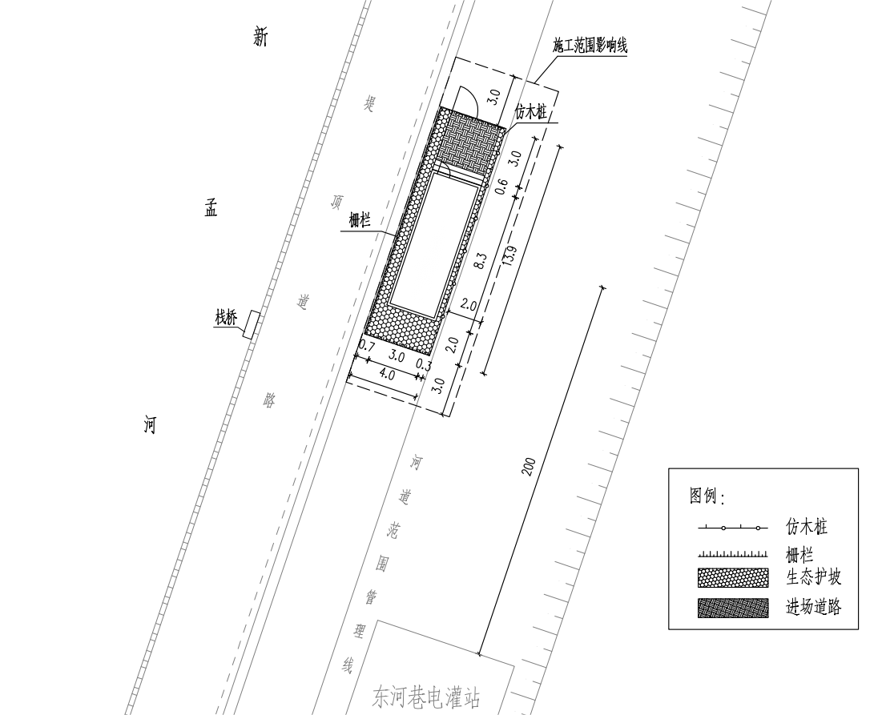

图 1-1 西夏墅水文测站平面布设示意图
建设内容包括建设基本水准点1处、校核水准点2处、断面桩2个、断面界桩4个、设施保护标志牌1个、测站标志1个、站房基础1处、禁止停泊标志1套、水文站场所距离标志及基础2处、水尺桩5米、水尺板5根、水位计室外机箱1套、水位井1套、水位井消浪设施1套、H-ADCP测验支架1个、水文测验栈桥1座、专用取水浮台支架1个、视频监控立杆及基础1处、供电线路0.2km、供水管路0.1km、通讯线路0.1km。设计方案如下所示。

1.1.1 测验河段基础设施
（1）水准点
在西夏墅站建设1处基本水准点和2处校核水准点，引测距离为5.0km。水准点由垫层、基座、水准标志等组成。垫层采用300mm厚C30混凝土，基座采用C30混凝土现浇，为梯形型式，上部尺寸250×250mm，下部尺寸550×550mm，高700mm，内部纵筋采用4根直径10mm，箍筋直径6mm共16根。水准标志半圆球为铜制金属材料。水准点上部设置保护井，保护井内部空间尺寸为400mm×400mm，表面设置盖板，盖板采用80mm厚预制混凝土板，并预埋拉环，便于后期使用。水准点剖面图见下图。

图 1-2 水准点剖面图
（2）断面桩和断面界桩
断面桩和断面界桩采用壁厚1.5mm的304不锈钢板，截面尺寸为120mm×120mm，长1200mm，表面设反光标志；断面桩和断面界桩的基础采用C30混凝土浇筑，采用成品，通过缀板与基础连接。断面桩和断面界桩设计图见下图。
图 1-3 断面桩和断面界桩设计图
- 测站标志
新建测站标志1个，采用壁厚1.5mm的304不锈钢板，大小为600mm×400mm，侧边进行折边，宽度为25mm。
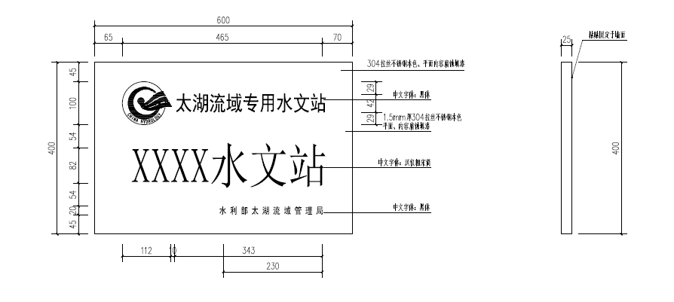

图 1-4 测站标志设计图
（4）设施保护标志牌
新建设施保护标志牌1个，采用不锈钢材质，尺寸为1800mm×800mm×150mm，正反面分别为测站简介和保护公告，外部喷塑后丝网印字，基础采用C30混凝土现浇，尺寸为1000mm×300mm×300mm，基础顶面与地面齐平，表面粉刷水泥漆。
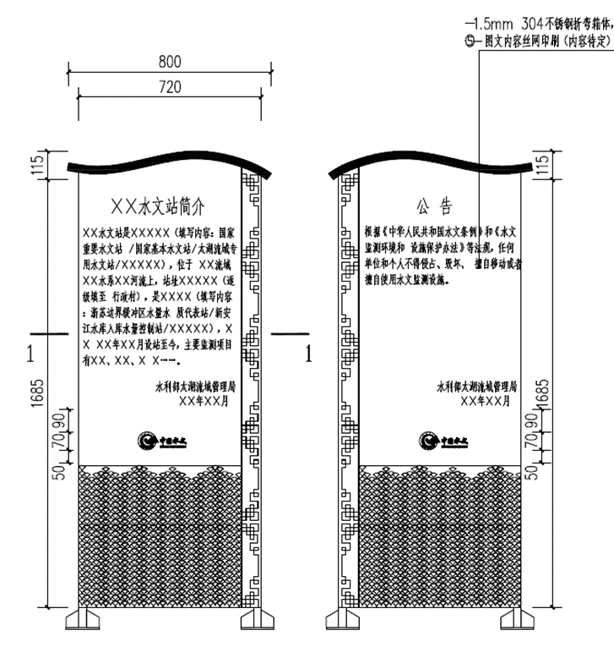

图 1-5 设施保护标志牌设计图
（5）水文站场所距离标志及基础
新建2个水文站场所距离标志，在水文测站上下游各设置1个。水文测站距离提示牌颜色为绿底、白边框、白图案（文字）。水文站场所距离标志的反光标贴，参照港航部门要求执行。
新建场所距离标志基础2处，用于安装场所距离标志，每处由2块基础和2根DN75×3.5镀锌钢管组成，采用C30混凝土现浇，尺寸0.8m×0.8m（长×宽），高度为1.2m，标志板下缘的离地高度为2.4m。
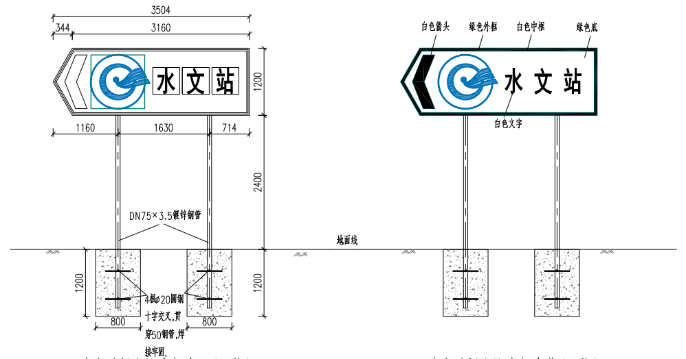
图 1-6 水文测站距离提示牌及基础设计图
（6）站房基础
西夏墅站位于新孟河东岸堤顶道路右侧1.0m，总体占地约55.6m²（长13.9m×宽4.0m），其中站房基础尺寸为8.3m×3.0m，测站基础顶高程参照堤顶高程（高于历史最高水位，50年一遇）增加安全超高0.3m，为7.1m，采用C30砼，桩基础采用250×250×8000mm预制方桩，近河侧方桩距离底板≥1.7m，桩顶浇筑连梁（0.4m×0.3m）。
首先进行边坡整治，采用单排密打仿木桩（直径200mm）拦挡站房后侧土体，土体开挖后，进行预制桩施工浇筑连梁。并对测站场地土坡整治为生态护坡；为防止外来人员进入测站，在测站周围修建栅栏。
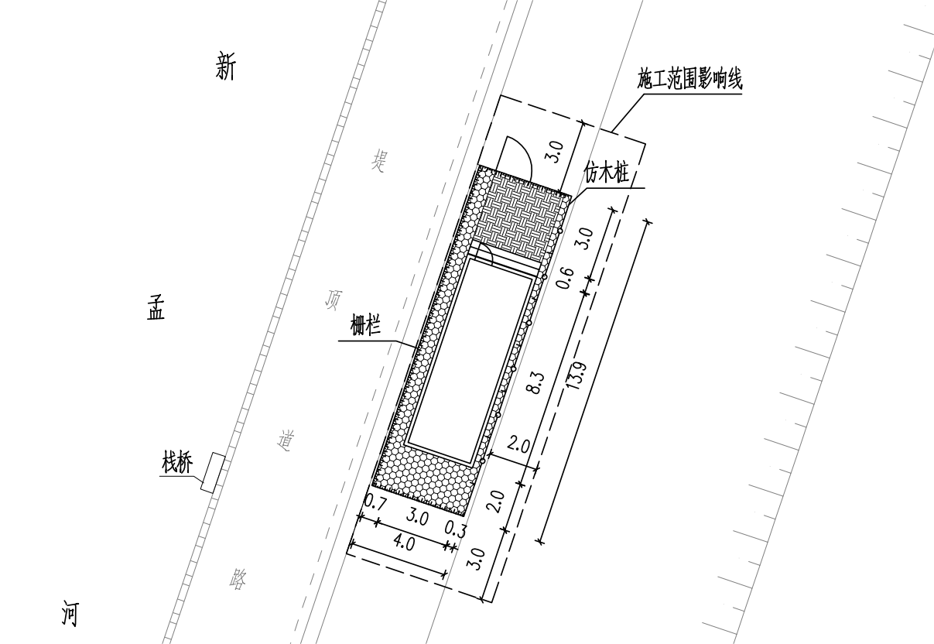
站

房
图 1-7 站房整体布置设计图
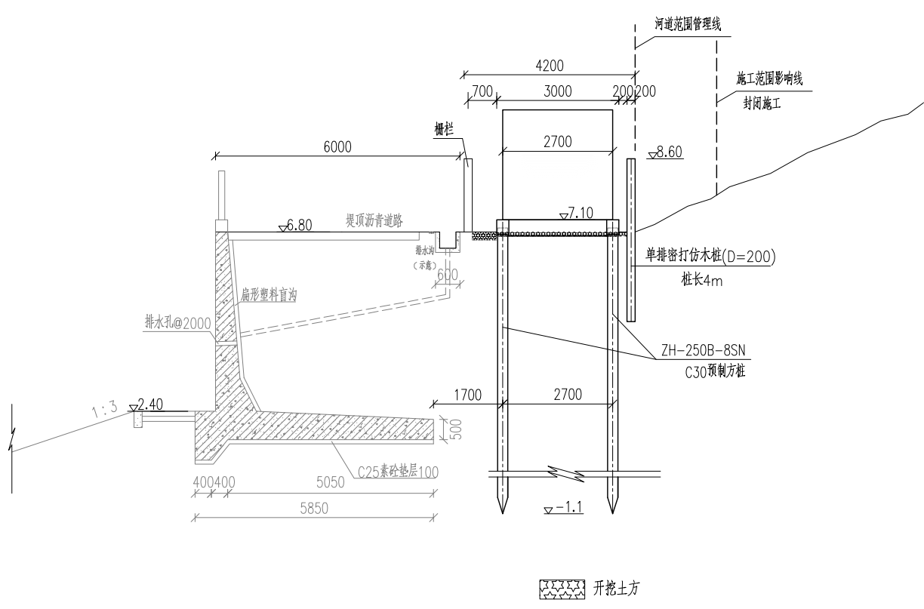
站房
图 1-8 站房基础设计图

1.1.2 水位观测设施
（1）水位计室外机箱
水位计室外机箱安装于水位计顶部，箱体采用304不锈钢制成，上掀盖设计，内部配有水位计安装基座，可手动拆装，方便浮子水位计的浮子的安装及平衡锤钢丝绳的长度调试。
（2）水位井及水位井消浪设施
水位井采用直径为450mm、壁厚16mm的PE管，长度满足能够测到最高水位和最低水位的要求。水位井还需配置水位井消浪设施用以消除河道中波浪尤其是船行波对水位观测数据的影响，提高数据精准度。
（3）水尺桩和水尺板
新建直立式水尺5根，均为直立式水尺板，安装在水文测验栈桥的水尺桩上，水尺桩采用10#槽钢，与水尺板焊接。直立式水尺板采用80mm宽304不锈钢板，每根长1.0m，表面蚀刻水位刻度，要求红蓝字体。
图 1-9 水尺板设计图

1.1.3 流量测验设施
流量测验设施内容包括新建H-ADCP测验支架1个和水文测验栈桥1座。
（1）H-ADCP测验支架
本站采用H-ADCP多普勒流速仪用于断面的流速监测，分析拟监测断面，断面宽约116.4m，设备安装于新孟河东岸，H-ADCP需伸入河道6.78m，安装高程为1.46m，设计采用滑轨结合转轴提升的方式将设备安装到相应位置。
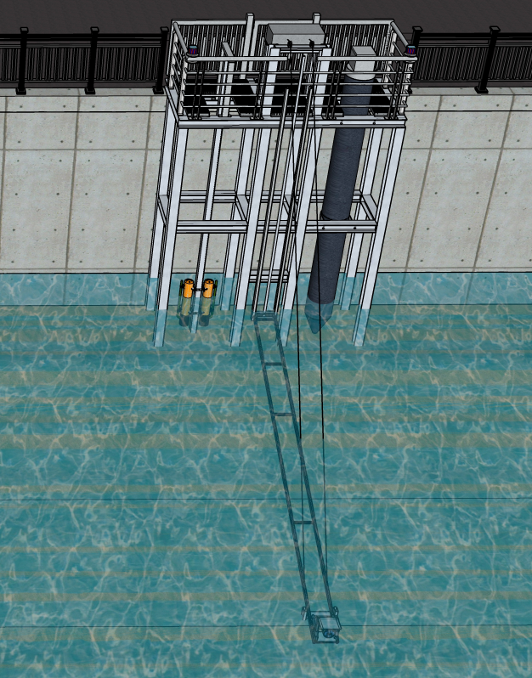
图 1-1 栈桥H-ADCP测验支架安装效果示意图
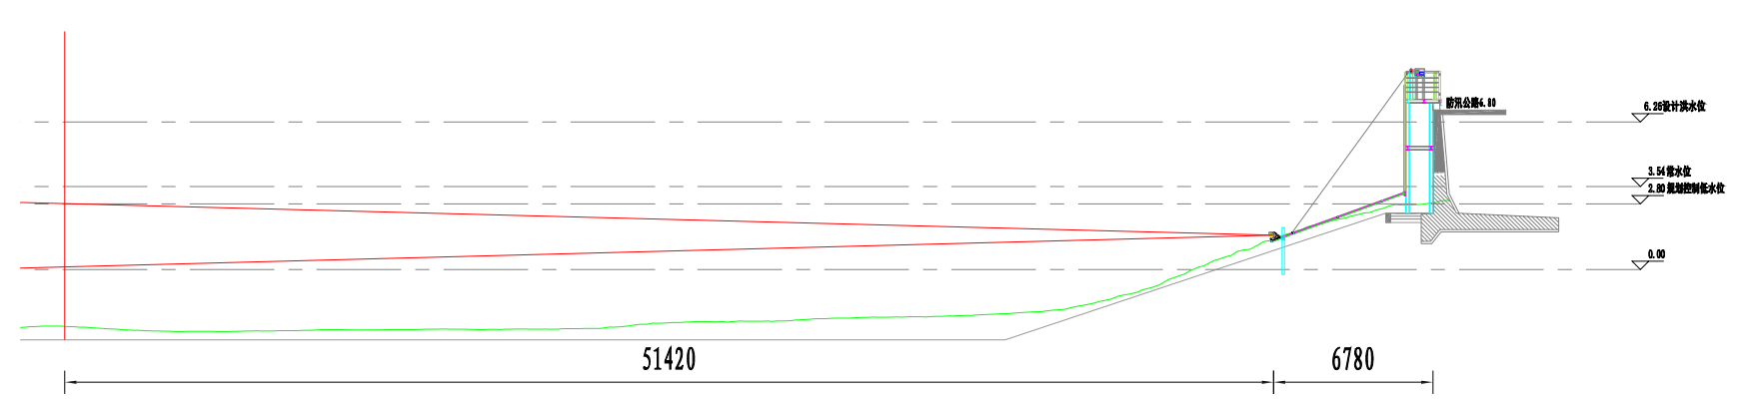
图 1-2 支架安装H-ADCP发射角示意图
垂直向滑轨采用8#不锈钢槽钢制成，使用提拉杆可以将滑轨底部的转轴板上下提升，转轴臂使用80×40×4的不锈钢方钢制成，H-ADCP安装底座位于转轴臂顶端，安装底座可调节H-ADCP的仰角，使其可水平测量，底座顶部为防护板，可保护设备不受外力伤害，转动臂顶端下方为支撑架，用于转动臂向下旋转后支撑和控制设备监测位置。涉水安装支架及护板材料皆为304不锈钢。
水文监测栈桥上安装转动臂拉伸电机和定滑轮组，设计采用蜗轮蜗杆电机组配合控制电气和变速装置，拉动不锈钢钢丝绳，可完成转动臂的提升和下降，可以在栈桥使用控制按钮完成操作。
（2）水文测验栈桥
水文测验栈桥为钢结构型式，主要由基础、平台和钢护栏组成。水文测验栈桥长1.49m，基础采用工字钢，平台前端临河侧用于安装水位井、HADCP、取水支架等设施，尺寸为1.49m×4.07m（长×宽），平台周边设置钢护栏，高度为1.2m。平台骨架采用H150×150（mm）型钢，表面铺设钢格板。栈桥钢结构材料采用Q235B，外表面贴黄、黑相间的反光标贴。
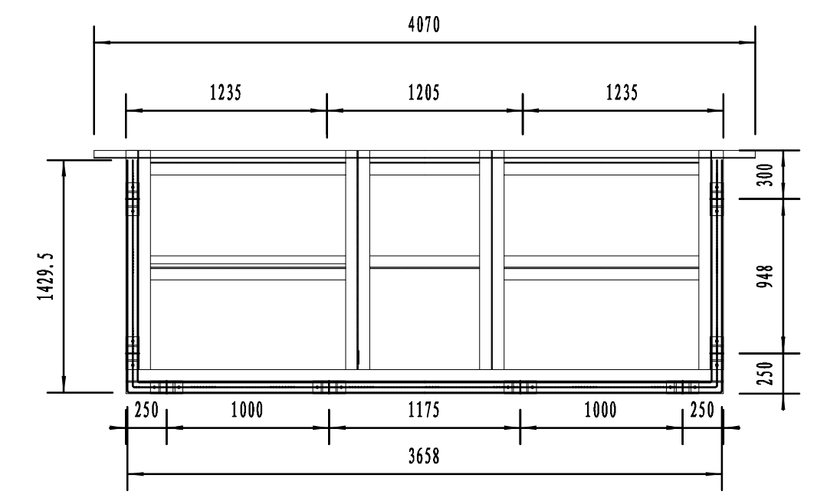
图 1-3 水文测验栈桥平面图
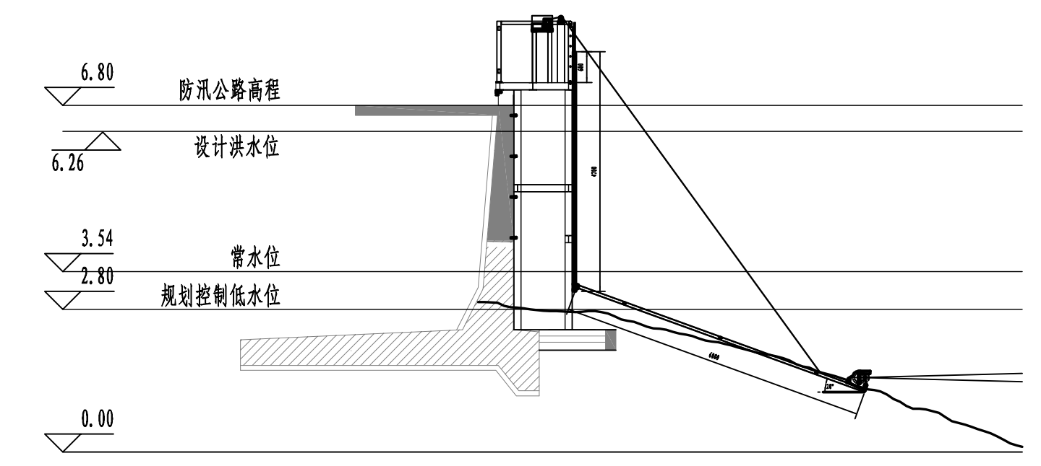
图 1-13 水文测验栈桥侧立面图
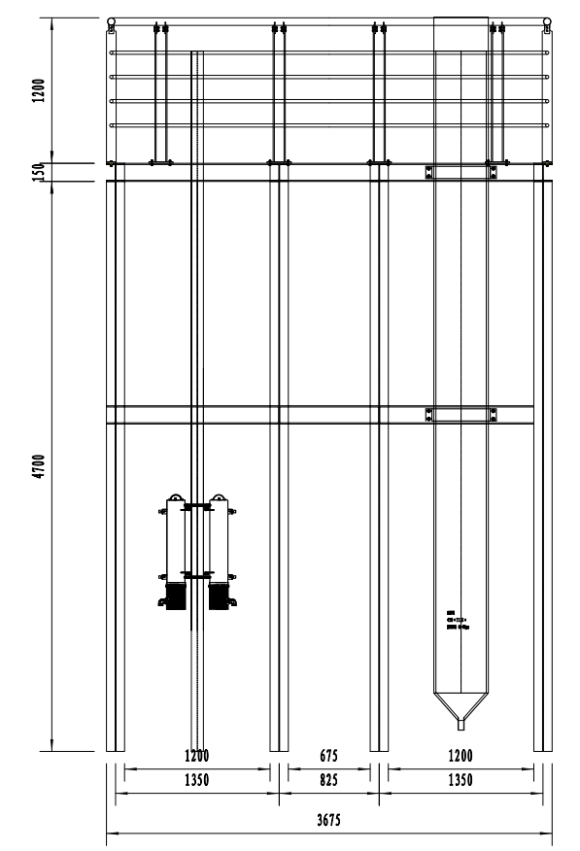
图 1-14 水文测验栈桥正立面图

1.1.4 水质监测设施
专用取水浮台支架采用100mm×100mm 304不锈钢方管制成，上端利用支架与水文测验栈桥固定连接，底部直接打入河底。

1.1.5 安防监控配套设施
新建1处监控立杆及基础。视频监控立杆高6m，壁厚不小于5mm，直径200mm，采用热镀锌钢管，装避雷针。基础尺寸为1m×1m×0.8m，用C30混凝土浇筑，基础做防雷接地处理，接地电阻小于4欧姆。
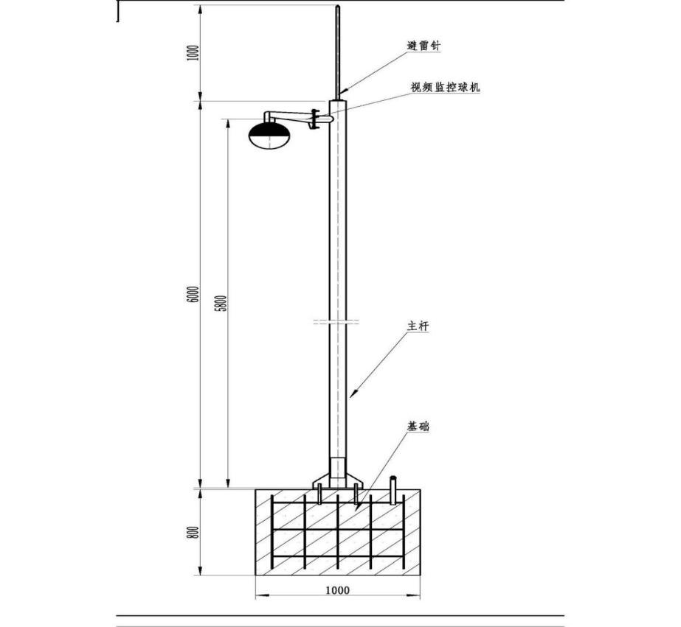
图 1-15 安防监控结构图

1.1.6供电给水及通讯设施
本项目拟对西夏墅站铺设0.2km的供电线路、0.1km的供水管路和0.1km的通讯线路。
（1）供电：测站通过接入市电，作为主供电系统，电路可从电灌站旁电线杆接入，备用电源为在线式不间断电源。
（2）供水：采用接入市政自来水方式供水，从测站东侧黄窑村附近接入，给水管采用直径25mm的PPR管，水管走向示意图详见下图，水管敷设过程中如遇电力、燃气等管线，走向可根据现场情况进行调整。
（3）通讯：测站主要通信方式为有线网络，由运营商提供专线接入，线路接入4G无线路由器。

1.2 仪器设备配置

1.2.1 水位观测设备
浮子水位计
1）主要功能：利用浮子跟踪水位升降，观测河道水体水位的变化。
2）主要技术参数：
▲测量范围：0～40m；
分辨力：1cm；
水位变率：≤1m/min；
▲测量精度：±2cm；
★输出形式：12bit格雷码；
工作环境：温度：-10～+50℃（水体不结冰）；湿度：≤95%RH（40℃无凝露）。
3）配置：浮子水位计通用套件、格雷码-RS485信号转换模块等。格雷码-RS485信号转换模块，数据采集协议Modbus RTU协议，支持现有的格雷码方式输出的水文设备。

1.2.2流量测验设备
根据所选断面情况，本项目拟在西夏墅站采用H-ADCP作为流量监测设备。
主要技术指标如下：
★工作频率：600kHz；
★精度：±0.5%±0.2cm/s；
▲分辨率：1mm/s；
换能器：2波束，±20°夹角；
波束角≤1.5°；
内置声学水位计、压力水位计、温度计、倾斜仪；
电源：电压10～18VDC；
内置存储器：2M或4M；
软件：中文版WinHADCP，兼容Windows系统；
标准配置如下：主机、数据/电源电缆、系统光盘（或U盘）、RS422-RS232信号转换模块等。

1.2.3水质监测设备
（1）水质监测仪表单元
水质分析单元由常规六参数水质分析仪（水温、pH、溶解氧、电导率、浊度、氧化还原电位）、氨氮总氮分析仪1台、总磷分析仪1台、高锰酸盐指数分析仪1台、叶绿素a分析仪1台、环境DNA在线采集仪1台组成。主要技术参数如下：
1）常规六参数水质分析仪
常规六参数监测项目包括：水温、pH、溶解氧、电导率、氧化还原电位及浊度六项。传感器通过专用电缆接入主机，监测数据可通过MODBUS-RTU通信协议控制采集和数据读取。
基本要求：防水性能良好，具有内置式扩展端口，为增加监测项目留有必要接口；灵敏度、准确度必须满足监测要求。
工作条件：温度：-5～40℃；湿度：低于80％（RH）；电源：90－264VAC；50Hz±10%。
传感器主要技术规格如下：
表 1-1 水温主要技术指标
项目 | 技术指标
测量方法 | 热敏电阻法
测定范围 | -5～60.0℃
测量准确度 | ±0.5℃
分辨率 | ▲0.1℃
MTBF | ≥720H/次
通讯协议 | MODBUS或MODBUS/TCP
表 1-2 pH主要技术指标
项目 | 技术指标
测量方法 | 玻璃电极法
测定范围 | 0.00～14.00 pH
重复性 | ±0.1 pH
分辨率 | 0.01 pH
温度补偿精度 | ±0.1 pH
MTBF | ≥720H/次
自动检测功能 | 电极破损自监测功能，电极损坏报警
通讯协议 | MODBUS或MODBUS/TCP
表 1-3 电导率值主要技术指标
项目 | 技术指标
测量方法 | 电极法
测定范围 | ▲0～200mS/cm
重复性误差 | ±1%
分辨率 | 0.01uS/cm或0.01ms/cm（根据量程范围确定）
温度补偿精度 | ±1%
MTBF | ≥720H/次
通讯协议 | MODBUS或MODBUS/TCP
表 1-4 溶解氧主要技术指标
项目 | 技术指标
测量方法 | 荧光法
测定范围 | 0.00～20.00mg/L
准确度 | ▲≤ 0.3 mg/L
重复性 | ± 0.05 mg/L
分辨率 | 0.01mg/L
温度补偿 | 自动进行温度补偿
通讯协议 | MODBUS或MODBUS/TCP
表 1-5 浊度主要技术指标
项目 | 技术指标
测量方法 | 光散射法
测定范围 | ▲0-4000 NTU/FNU
重复性 | < 0.015 % 或最小0.006 FNU ±5%
分辨率 | 0.001
自动清洗 | 自动清洗功能
MTBF | ≥720H/次
通讯协议 | MODBUS或MODBUS/TCP
表 1-6 氧化还原电位主要技术指标
项目 | 技术指标
测量方法 | 铂复合电极；探头内置温度传感器，采用数字信号技术，带前置放大器
测定范围 | ▲-2000 mV～+2000 mV
准确性 | ± 20 mV
分辨率 | 1mV
仪器结构 | 可单独更换测量电极 具备闪电防护功能
通讯协议 | MODBUS或MODBUS/TCP
2）氨氮总氮分析仪
适用于连续在线检测；具有数据自动存储功能；仪器操作简便，运行维护简单、易于清洗、维护费用低、可靠耐用；测试方法符合我国现行的标准和规范；输出信号为4～20mA模拟信号或RS-232、RS-485。主要技术指标如下：
表 1-7 氨氮总氮分析仪主要技术指标
检测方法 | 总氮—碱性过硫酸盐消解紫外分光光度法 | 氨氮—水杨酸分光光度法
量 程 | 0～10mg/L | 0～1mg/L
重复性 | ▲≤2% | ▲≤2%
准确度 | ▲≤±3% | ▲≤±3%
最低检出限 | ≤0.05mg/L（最小量程） | ≤0.05mg/L（最小量程）
分辨率 | 0.01mg/L（最小量程） | 0.001mg/L（最小量程）
零点漂移 | ≤3%FS/24h | ≤1%FS/24h
量程漂移 | ≤3%FS/24h | ≤2%FS/24h
信号输出 | 4—20mA或RS232/485 | 4—20mA或RS232/485
3）总磷分析仪
适用于连续在线检测；具有数据自动存储功能；仪器操作简便，运行维护简单、易于清洗、维护费用低、可靠耐用；测试方法符合我国现行的标准和规范；输出信号为4～20mA模拟信号或RS-232、RS-485。
表 1-8 总磷分析仪主要技术指标
检测方法 | 钼酸铵分光光度法
量 程 | 0～0.5mg/L
重复性 | ▲≤2%
准确度 | ▲≤±3%
最低检出限 | ≤0.005mg/L（最小量程）
分辨率 | 0.001mg/L（最小量程）
零点漂移 | ≤1%FS/24h
量程漂移 | ≤2%FS/24h
信号输出 | 4—20mA或RS232/485
4）高锰酸盐指数分析仪
高锰酸盐指数分析仪采用高锰酸钾分光光度滴定法，具有较高的滴定准确性，操作简单方便，功能强大，抗干扰能力强（不受水体色度、浊度等因素的影响）。高锰酸盐指数分析仪主要技术指标如下：
表 1-9 高锰酸盐指数分析仪主要技术指标
检测方法 | 酸性高锰酸盐分光光度滴定法
量程 | 0-8mg/(0-20mg/L)
重复性 | ▲±3%FS
稳定性 | ★±3%FS
最低检出限 | 0.5mg/L
分辨率 | 0.01mg/L
零点漂移 | ±3%FS
单次测量时间 | ≤50分钟
5）叶绿素a分析仪
设备基于藻类细胞中的自然荧光特性，依据藻类的特征光谱及其强度，对藻类进行定量分析，应具备分析快速、操作简便、测量准确度高，在线实时监测，且无需制备样品等特点。主要技术参数如下：
表1-1 叶绿素a分析仪主要技术指标
测量参数 | 叶绿素a浓度、蓝藻叶绿素a浓度
测量原理 | 荧光法
测量范围 | 0-500μg chl-a（纯藻标定）
分 辨 率 | ▲≥0.1μg/L chl-a
波长 | ★≥3种，470nm/525nm/610nm
浊度补偿 | 具备浊度补偿功能
数据传输 | RS232
电源电压 | 12V DC
保护等级 | IP68
6）环境DNA在线采集仪
太湖流域是长江流域的重要组成部分，引江济太工程的建设，加强了新沟河、新孟河等沟通长江和太湖的重要通道而河流所具有的生物通道功能，势必会加强长江和太湖流域之间的生物迁徙，因此应加强太湖流域和北岸长江生态格局建设及调控等相关研究工作。为监测新孟河排水期间和关闸期间的水生生物多样性差异，配备环境DNA在线采集仪1套，开展新孟河干流浮游植物、浮游动物、鱼类、底栖动物等水生生物DNA连续自动采样富集，由实验室分析获取水生生物种类及数量等信息，从而为实现水生生物多样性长期连续监测和全类群物种快速识别，流域区域生态环境保护提供基础资料和技术支撑。主要技术指标如下：
表 1-11 环境DNA在线采集仪主要技术指标
项目 | 技术参数要求
通道数 | ▲≥10个
采样方式 | 负压吸附式
过滤速度 | 0L/min~0.25L/min
水平吸程 | 0-20米
垂直吸程 | ≥4米
定量方式 | 时间定量/流速定量
富集时间设定 | 0-1800S
富集水量设定 | 0-99L
水量误差 | 正负5%
样品保存方式 | ▲自动定量加注固定液，保存时间≥10个自然日
触发方式 | 时间触发（整点）/即时触发
（2）取水单元
取水单元负责完成水样采集和输送。本项目拟在西夏墅站配备专用取水浮台1套、取水泵2套、取水管道增压泵1套、警示灯4个、取水管路保温设备1套、取水管路1套。
1）功能要求
采用专用浮台确保取水深度在水面以下0.5m左右处，并能随水位的变化而变化，保证采集到具有代表性的水样。同时与水体底部保持不低于0.5m的距离，防止水体底部淤泥对采样水质的影响。
取水部分采用双泵双管方式，一用一备，满足实时不间断监测要求，并可实现自动诊断泵故障及自动切换泵工作功能。
取水管路采用盘石胶管、PPR管、UPVC、PE管等材质稳定的材料，材质耐用、耐热、耐压、环保，不与水样中被测物产生物理和化学反应、避免对水样产生污染。
室外管路采用保温层保温，有效地解决冬季采样的防冻问题。
取水单元管路具有管道清洗、反冲洗、自动排空等功能，可以定期自动或手动进行清洗操作，可有效消除水源对下次测量结果的影响，通过清洗也可以有效去除取水管路中的藻类。
2）设备构成
取水单元由专用取水浮台、取水泵、取水管道增压泵、警示灯、取水管路保温设备、取水管路等设备组成。
专用取水浮台采用304不锈钢材料制成，表面喷塑，中间用不锈钢耳与专用取水浮台支架配合。取水浮台配备有防护网，采用双层防护措施，可有效避免水体垃圾、漂浮物等造成的堵塞。
取水泵安装在机箱内部，主、备用各安装一台，通过控制系统实现一主一备运行。
取水管道增压泵用于取水管路自动增压。
警示灯安装在支架上，用于夜间警示。
取水管路保温设备是将室外管路采用保温层保温，有效地解决冬季采样的防冻问题。
取水管路采用盘石胶管、PPR管、UPVC、PE管等材质稳定的材料，材质耐用、耐热、耐压、环保，不与水样中被测物产生物理和化学反应、避免对水样产生污染。预埋两个DN100壁厚5mm镀锌钢管，一个走取水管路，一个走信号线路，并在栈桥和站房附近各设一个砖砌检修井，便于检修，井盖为预制混凝土盖板。
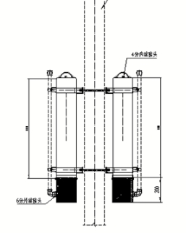
图 1-17 取水装置示意图
（3）预处理单元
预处理单元负责完成水样的沉淀、过滤，提供适合水质分析仪表分析的水样。本项目拟在西夏墅站配备常规多参数测量池1套、沉沙桶1套、水样增压泵1套、竖式过滤器1套、进样罐1套、电动球阀及附件1套。
1）功能要求
多参数水质分析仪（常规六项：水温、pH、溶解氧、电导率、浊度、氧化还原电位）安装在水样预处理之前，水的流速满足溶解氧和浊度的测量要求；
水样进入在线分析仪表前须进行沉淀、过滤等预处理，水样沉淀时间可设置，沉淀池要求具备自动清洗功能；
供给各分析仪表水样的流速及用量需满足各仪表的不同需求，并留有人工取样接口；
水样的供水量大于一次分析过程的总用水量。
2）单元组成
预处理单元主要由常规多参数测量池、沉沙桶、水样增压泵、竖式过滤器、进样罐、电动球阀及附件等组成。
采用沉沙桶沉淀掉大颗粒的泥沙和杂物，取沉沙桶上清液，经竖式过滤器过滤掉较小的颗粒，由增压泵泵送至进样罐，由进样罐给各个水质分析仪表供水。
常规多参数测量池用于安装常规六参数探头，确保探头处于最佳监测位置。
沉沙桶具有自动清沙、排沙、清洗功能，也可以人工进行清沙、排沙、清洗等操作。
水样增压泵用以泵送水样至进样罐。
竖式过滤器滤芯能方便拆下清洗再用，并具有自动清洗和反清洗功能。
进样罐用以调节各水质分析仪表的供水流量，满足水质分析仪表的供水要求。
电动球阀用于控制管路水流向。
（4）清洗单元
清洗单元实现排空、除藻、清洗等功能。清洗单元由除藻热水器、清洗管路、空压机等设备组成。
1）管路排空
在系统运行过程中，每次监测完成或除藻浸泡完成后，需要用清水对管路进行清洗，清洗后管路中仍有残留水。如不将管路排空，不但会影响下次的测量，还会加速管路中藻类的滋生。本项目采用空气压缩机供气，利用压缩空气反吹管路，排空残留水，防止泥沙沉淀，保持管路干燥。
2）管路除藻
尽管每次监测完成都采取了清洗和管路排空操作，但在系统运行一定时间后，在管路内壁仍可能附着藻类，为避免管路内滋生的藻类影响监测数据，需要定期清除管路内的藻类。常用的藻类清除方式有加药除藻和高温除藻。考虑到加药除藻可能对环境产生污染，本项目设计采用高温除藻方式，使用全自动电热水器提供50℃左右的热水，定期使用热水浸泡管路和多参数测量池，利用高温清除藻类，浸泡一定时间后，排空热水，使用清水冲洗管路，最后利用空压机排空管路。
空压机主要设备性能指标如下：
输入功率：1.50kW；
流量：90L/min；
气缸数：1；
气桶容量：55L。
（5）系统控制单元
本项目拟在西夏墅站配备工业控制计算机1台、PLC可编程模块1套、控制电器组件1套、电源避雷器1套、电源转换模块2套、直流电源避雷器2个、信号避雷器2个、测站控制软件1套、触摸屏1套、信号及电源电缆1套、自动质量控制系统1套、数据采集仪1台。
系统控制单元实现系统的取水、沉沙预处理、进样、启动各监测仪表监测分析、系统清洗整个监测过程的自动控制；实现数据采集、分析、处理、存储、传输、报警、配置等功能，并能响应远程指令实现相应操作。
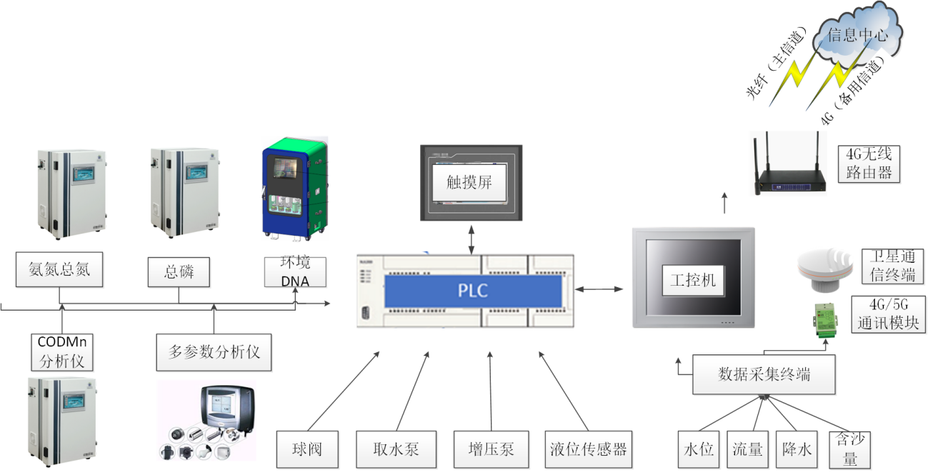
图 1-18 控制系统组成
1）功能要求
能按配置定时启动系统，实现系统的自动运行功能；能响应中心站远程指令实时启动系统自动运行；
实现系统的取水、水量水质参数监测分析、清洗等流程的控制，并能分别实现自动与手动控制；
实现各类监测信息的采集、处理、储存、显示、查询、配置、设置、传输等功能，能接收中心的远程控制指令，完成相应操作；
实现对主要运行参数和控制流程的配置及修改功能，如系统流程设置、采样时间、监测频次等；
预留标准信号接口，方便扩充信息的采集；
要求所有监测信息存储一年以上，具备分级用户管理和系统日志管理功能
2）设备组成
控制单元由工业控制计算机、PLC可编程模块、控制电器组件、电源避雷器、电源转换模块、直流电源避雷器、信号避雷器、测站控制软件、触摸屏、信号及电源电缆、综合布线等组成。
系统控制流程：
进行水质监测时，为了保证水温、pH、溶解氧、电导率、浊度、氧化还原电位测量的准确性，取水泵直接抽取源水至测量池和沉沙桶，测量池内常规六参数测量完成后，系统读取监测数据；沉沙桶内源水经过沉淀过滤后，上清液使用增压泵传送到进样罐，供给总磷、总氮、氨氮、高锰酸盐指数进行分析，分析完成后由工控机采集分析结果数据。
水质分析完成后每次都需要对测量池进行清洗操作，测量池内源水排空，再使用自来水将测量池内常规六参数传感器浸泡，防止测量池内残液影响下一次的正确测量，这样能对测量传感器进行有效的保护，减少仪器的维护工作量。
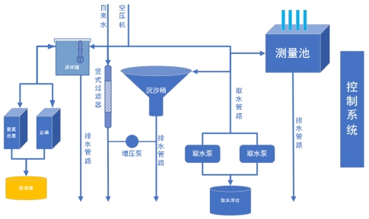
图 1-19 测站水质测定流程示意图
3）主要设备参数
①工业控制计算机（带触摸屏）
屏幕：15.6英寸高清全平LCD面板电容式触摸屏防眩光涂层；
CPU：≥I5系列，双核，四线程，主频2.6GHz；
内存：16G；
硬盘：≥1T SSD；
接口：≥2×RS-232，1×RS-422/485带光电隔离（1KVoc隔离），4xUSB3.0；
操作系统：windows10及以上；
配备无线键鼠套装。
②PLC可编程控制器模块
AI输出单元：≥8点，4～20mA/-10V～+10V/0V～+10V/-5V～+5V/0～+5V/0～20mA输入；DI输入单元：32点，24VDC，光电隔离，具备智能模块，实现自诊断故障重启功能；DI输出单元：32点，24VDC晶体管输出方式，具备保险丝保护、密码锁等功能及智能模块，实现自诊断故障重启功能；CPU主机程序和数据存储容量512KB，配备有双网口、内置2路RS485通讯接口，MODBUS主从规约，支持浮点数运算，支持MQTT协议，可集成4G通信板、可以实现对程序进行上下载功能，自带实时时钟，具有watchdog功能、带有断电保护。
③测站控制软件
软件主要实现数据的接收、存储、水量原始数据分析、数据查询展示等功能。主要包括：
A）系统运行控制：实现系统的取水、沉沙预处理、进样、启动各监测仪表监测分析、系统清洗整个监测过程的自动控制。按配置定时启动系统，实现系统的自动运行功能；具备远程控制，响应中心站远程指令实时启动系统自动启停；实现系统的取水、水量水质参数监测分析、清洗等流程的控制，并能分别实现自动与手动控制；
B）实现对主要运行参数和控制流程的配置及修改功能，如系统流程设置、采样时间、监测频次等；
C）自动采集水位、流速信息，并实时计算断面流量；
D）实时接收水质运行系统数据，实现仪器设备监测分析数据以及系统状态信息的采集、处理、储存；
E）自动监控市电供电，根据市电供电情况判断是否启动水质自动监测系统；
F）自动监控测站环境温湿度信息，并判断是否异常，异常及时报警；
G）自动监控分析仪表运行状态及球阀、液位开关等辅助设备实时状态，更新测站运行状态信息，并判断是否正常，异常情况及时报警；
H）自动监控UPS运行状态信息，包括UPS工作模式（市电、电池模式）、输入电压、输出电压、电池容量以及设备故障报警信息等，出现异常时及时产生告警信息；
I）支持北斗3通信协议，有线/4G通信故障时水文数据自动切换至北斗3通信方式传输；
L）采集的数据利用网络传输至数据处理中心，实现远程传输和实时监测；
M）水文数据展示方式以表格和二维图形式展现；
N）将测站的监测数据、实时工况、仪表及系统告警信息上传发送至后端监控平台；
O）在运维软件中加载和显示测站实时状态、运维信息和数据的合理性分析等。
④自动质量控制系统
实现对高锰酸盐指数、氨氮、总氮、总磷等水质自动分析仪器进行自动标样核查。系统具备远程质控、超预警质控、定时质控等控制方式，由中心站远程发布质控操作指令、设备监测数据超过设定限制或者系统设定周期自动运行指令启动仪表标样核查。系统根据标样核查数据分析当前水质自动分析仪的工作状态以及数据偏差情况，从而进一步分析判断水质分析数据有效性。
⑤数据采集仪
数据采集终端集水位、流量信息自动采集、处理、存储于一体，主要技术指标参数如下：
A）符合《水文自动测报系统设备遥测终端机》（SL180-2015）标准；
B）符合《水文监测数据通信规约》（SL651-2014）、《水资源监测数据传输规约》（SZY206-2016）；
C）具有CSTC中国软件评测中心出具的软件产品登记测试报告；
D）采集要素可单独设置采集间隔、存储间隔和报送间隔，并可根据用户需求灵活设置上述时间间隔。支持增量报、加报报、定时报等不同组合的报送模式
E）工作环境：温度-10℃～＋55℃，湿度≤95%（40℃）；
F）接口要求：具备RS485、RS232、4-20mA、开关量等多种接口，外部接口具有光电隔离装置；
G）时钟系统具有RTC掉电保护、与接收平台实时校准功能；
H）态存储芯片容量≥32MB，能保存测站不少于12个月的所有数据，具有数据掉电保护功能，具有远程查询历史数据和召测功能；
I）供电电源：直流供电（10.8V～14.4V）；
J）工作电流：≤5mA；（不含通信装置）
K）待机电流：≤0.2mA；（不含通信装置）；
L）其他要求：具有本地/远程RTU参数（工作模式、报送频次、加报阈值、目的地地址等）查询修改功能；具有自动监测发送蓄电池电压等监测站状态信息功能，具有状态自检和定时自动复位、远程复位功能。
（6）数据传输单元
数据传输单元由4G无线路由器1套、工控级交换机1套、卫星通信终端1套、4G/5G通信终端1套组成。
1）路由器具备4G网络及有线接入功能，通信通道可实现自动主备切换。测站所有监测数据、设备状态信息、部分工况信息等采用主备双信道方式发送至太湖局数据接收平台。主信道为运营商数据专线，备用信道为4G无线网络，采用APN专用手机卡，当主信道故障，传输中断时，自动切换采用4G无线路由进行数据传输。
2）卫星通信终端是利用卫星通信技术实现定位及报文收发通信功能的专业设备，可用于公网信息中断时，数据信息的传输。设备采用北斗三代通用一体机扩展协议，发射频率L波段。
表 1-2 卫星通信终端技术指标表
指标 |  | 参数
RDSS接收部分 | 射频输入频率 | S:2491.75±8.16MHz
RDSS接收部分 | 接收灵敏度 | ≥-130dBm(8Kbps)
RDSS接收部分 | 接收灵敏度 | ≥-127.5dBm(16Kbps)
RDSS接收部分 | 接收灵敏度 | ≥-123.8dBm(24Kbps)
RDSS发射部分 | 射频输出频率 | Lf1:1614.26±4.08MHz
RDSS发射部分 | 射频输出频率 | Lf2:1618.34±4.08MHz
RDSS发射部分 | 发射功率 | 37.0dBm±0.5dB(VCCPA=5.2V)
RDSS发射部分 | 调制相位误差 | ≤3°
RDSS发射部分 | 载波抑制 | ≥30dBc
RDSS发射部分 | 协议版本 | 北斗用户机数据接口协议2.1版
RNSS部分 | 接收频率 | BDS B1和GPS L1，可拓展B2a
RNSS部分 | 协议版本 | NMEA0183，兼容北斗
蓝牙部分 | 固件版本 | 4.0以上
蓝牙部分 | 发射功率 | 可调
4G部分 | 频段 | LTE FDD Band 1,3,5,8
4G部分 | 频段 | LTE TDD Band 34,39,40,41
（7）运行环境支持单元
运行环境支持单元提供系统运行所需要的各类设备保障，本项目拟在西夏墅站配备废液收集装置1套、水质机柜6台、一体化站房1套包括箱体1套，空调1套、温湿度传感器1套，UPS及蓄电池1套，蓄电池（水文）1套，消防设备1套。
1）废液收集装置：用于氨氮总氮、总磷、高锰酸盐指数仪表的化验废液收集。
2）水质机柜：单个机柜平面尺寸为800*800*2100（mm），机柜结构为前后单开门，前后门的密封材料需耐腐蚀，选用材料不低于2.5mm；防护等级：IP54（室内安装）；机柜内设有通风装置，通风孔带有防尘罩；机柜内装设有必要的照明及标准插座；PLC柜有防雷击和防过电压措施并有可靠保护接地端子；设备及柜内主要部件设有名称代号标志、接地标志及必要的提示、警告标志。导线两端设有线号标志，端子排设有编号。
3）本次建设拟采用的一体化站房主要包括箱体、空调、温湿度传感器、UPS及蓄电池、蓄电池（水文）、消防设备等。
①一体化站房
箱体尺寸长度：8000mm；宽度：2700mm；高度：外部尺寸：≥2700mm，室内净高≥2600mm。
站房的主体结构为冷弯薄壁型轻钢结构与混凝土地坪通过膨胀螺栓连接，整体结构满足抗8级地震、12级台风。混凝土基础面层通过水泥砂浆找平，铺贴防滑地砖。
屋顶形式为四坡歇山顶造型。整体屋顶结构为1.2mm厚铝镁锰金属屋面板+自粘型防水卷材+9mm厚欧松板+G550高强度镀铝锌轻钢龙骨1.2mm厚，填充89mm厚聚氨酯保温。屋顶檐口结构为G550高强度镀铝锌轻钢龙骨1.2mm厚+9mm厚欧松板+防潮隔气膜+定制1.2mm厚铝镁锰金属包边。墙体做法从外侧到内侧为：1.5mm厚304烤漆不锈钢板+防潮隔气膜+9mm厚欧松板+G550高强度镀铝锌轻钢龙骨1.2mm厚+填充89mm厚聚氨酯保温+9mm厚欧松板+9mm厚竹木纤维板。吊顶做法上侧到下侧为50系列吊顶轻钢龙骨+9mm厚竹木纤维板。吊顶位置安装悬挂式七氟丙烷消防设备。
站房含防盗门、窗户、空调安装机位等设施，入户门规格为900*2100mm，单开防盗门，防火防潮，另配指纹密码锁。窗户形式为移窗，断桥铝合金双层钢化玻璃，保证密封、防雨、隔音隔热。站房内所含设备：电表箱、电表（三相四线）、空气开关（与电表相配）1套，灯管及护罩2套，墙壁开关1个、空开1套（空调用），所需电源线不小于4mm2及合适走线槽、插座若干，地漏1个，烟感报警器探头1个、无线远程智能水表1个（含接头管件、现场熔接、安装及测试、1年通信费）。
图 1-20 西夏墅站箱体内部平面布设示意图
配电系统：配电一般分为市电和UPS电，市电配电箱主要用于照明、空调、检修插座、分析系统；PS配电箱主要用于水质自动监测系统、分析仪、视频监控系统等；室外装有用于转接DCS与一体成型站房信号、分析系统信号的接线箱。
安全消防系统：站房选用悬挂贮压式自动消防系统，当保护区发生火灾时，热敏线迅速传导火灾信号，启动灭火装置，自动喷放灭火剂灭火，防护区发生火灾，环境温度上升至灭火装置设定的公称动作温度时，无论热敏线是否动作，灭火装置自动启动喷放灭火剂灭火，灭火装置与报警控制器联用时，组成站房内自动灭火系统。
一体化站房含避雷地网1项，电气设备需要可靠接地，要求接地电阻不大于4Ω，主要设备均需配备电源与信号避雷器。本系统采用联合接地法，共用接地体（联合接地）应不大于接地电阻1Ω。预制桩按照定位打完之后，在浇混凝土平台钢筋网前，将所有基础桩钢筋用扁铁焊接在一起，焊接搭接长度不小于100mm，焊接处应防腐处理。根据施工现场实际情况，可适当调整接地体的布设形式。
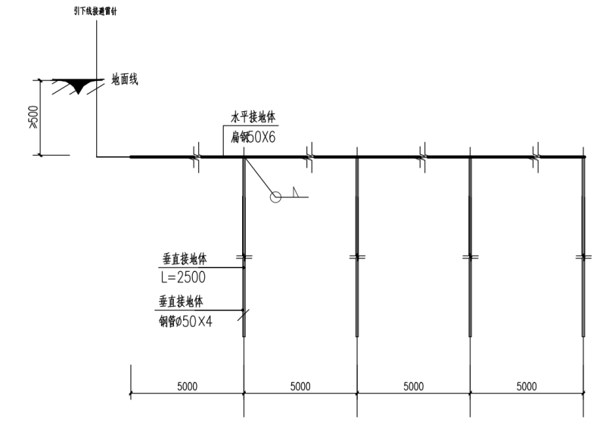
图 1-21 西夏墅站防雷接地布设示意图
②空调：配置≥2匹空调1台，控制站房内温度在10～26℃范围内，相对湿度不大于80％。
③温湿度传感器：用于监测站房内部运行环境温度湿度，带液晶显示。
④UPS及蓄电池：本系统采用市电供电，为防止停电导致的系统停止运行，配置UPS不间断电源作为系统备用供电电源，配套的蓄电池容量满足系统完成一次测量所需电量。主机为6kVA，配备16节100Ah蓄电池（含电池柜）。
⑤蓄电池（水文）
水文系统配备有独立蓄电池供电模块。日常工作模式下，由市电+蓄电池为水文系统供电；市电断电后，蓄电池模块单独为水文系统提供电源。系统配备6节12V100Ah蓄电池（含电池柜），可确保水文系统15日正常工作运行。
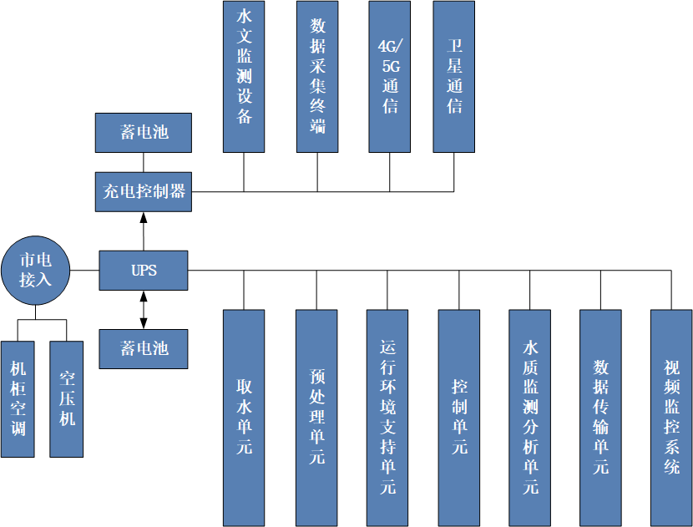
图 1-22 系统供电示意图
⑥消防设备：配备3个8kg悬挂式七氟丙烷灭火装置，用于站房内消防安全。主要参数如下：
使用温度：-10~﹢50℃；
启动方式：自感应灭火。

1.2.4 泥沙监测设备
为准确掌握长江来水的泥沙含量，有效支撑新孟河精细化调度，保障区域防洪安全、供水安全和水环境安全，配置量子点光谱（激光）悬移质泥沙在线监测系统开展泥沙在线监测。主要技术参数如下：
★1）含沙量测量范围：0.001～80kg/m³；
▲2）颗粒级配测量范围：0.1～2000um；
3）测量分辨率：0.0001kg/m³；
▲4）测试区长度（光程）范围：0.5～40mm，自动可调；
▲5）探测器数量：70个；
6）镜头清洁系统：可控定时清洁；
7）数据传输方式：有线、无线或离线。
8）安装方式：支持固定式、走航或缆道安装。
9）维护费用：含2年。

1.2.5 安防监控设备
本项目计划在西夏墅站配备室外球形摄像机（AI）1套，室内吸顶式半球摄像机1套，硬盘录像机1套，对测站内部、周边环境及取水口位置进行监测，配置硬盘录像机（配8T监控级硬盘）进行本地视频图像存储，同时视频数据传输至太湖局视频监控平台。
表 1-3 室外球形摄像机（AI）主要技术参数表
指标类型 | 指标项目 | 技术参数要求
基础性能指标 | 分辨率 | ▲具有400万像素 CMOS传感器；最大分辨率2560x1440。
基础性能指标 | 最小照度 | 彩色：0.0005Lux @ （F1.2，AGC ON）；黑白：0.0001Lux @ （F1.2，AGC ON）；0 Lux with IR
基础性能指标 | 镜头 | 焦距：6.0-240mm，40倍光学变倍；光学变倍速度：大约4.8s（光学，广角-望远）；视场角：水平视场角56.6-1.8度（广角-望远）；近摄距：100mm-1500mm（广角-望远）
基础性能指标 | 云台功能 | 水平范围：360°；垂直范围：-20°-90°（自动翻转）；预置点个数：300个；巡航扫描：8条；花样扫描：4条；支持断电记忆；守望功能：预置点，花样扫描，巡航扫描，自动扫描，垂直扫描，随机扫描，帧扫描，全景扫描；支持3D 定位；支持方位角信息显示；支持预置点视频冻结；支持设备异常检测：网线断，IP地址冲突，存储器满，非法访问，存储器错误等。
基础性能指标 | 视频压缩标准 | H.265 / H.264 / MJPEG
基础性能指标 | 存储功能 | 支持Micro SD（即TF卡）/Micro SDHC/Micro SDXC卡（256G）断网本地存储，NAS（NFS，SMB/CIFS均支持）。
基础性能指标 | 工作温度和湿度 | -30℃~60℃，湿度小于95%（无凝结）
基础性能指标 | 通讯接口 | 1 个RJ45 10M/100M 自适应以太网口
基础性能指标 | 电源供应 | DC12V±25% / PoE(802.3af）
基础性能指标 | 红外照射距离 | 红外照射距离不小于100米
基础性能指标 | 安全及防护等级 | 支持GB35114安全加密；不低于IP67防尘防水等级；6000V 防雷、防浪涌、防突波，符合GB/T17626.2/3/4/5/6四级标准
基础性能指标 | 地理位置信息 | 支持卫星定位模块；支持电子罗盘
AI智能识别特性 | ▲设备具备前端AI智能识别功能。支持AI模型的下发和运行，生成检测结果并上传业务平台；支持对特定目标的检测，并对检测结果分类，检测和分类结果均可上传业务平台；支持至少12种目标检测，并对其中至少4种目标进行分类；支持4个模型包存储；支持视频任务，对实时视频进行分析，按照设定的帧率进行分析，并按照设定的报警间隔上传结果；支持抓图轮巡任务，按照设定的时间间隔进行抓图分析，并按照设定的报警间隔上传结果。
表 4-4 室内吸顶式半球摄像机主要技术参数表
指标项目 | 技术参数要求
分辨率 | ▲具有400万像素 CMOS传感器
云台功能 | 水平范围：350°；垂直范围：0°-75°；视野360°
工作温度和湿度 | -10℃~40℃，湿度小于90%（无凝结）
通讯接口 | 1 个RJ45 10M/100M 自适应以太网口
电源供应 | DC12V±25% / PoE(802.3af）
红外照射距离 | 红外照射距离不小于20米

1.2.6其他设备
1、测站倾斜摄影建模：
国家“十四五”规划纲要明确提出“构建智慧水利体系，以流域为单位提升水情测报和智能调度能力”。水利部高度重视智慧水利建设，将推进智慧水利建设作为推动新阶段水利高质量发展的六条实施路径之一。数字孪生流域建设是智慧水利建设的核心，其中，数据底板搭建是其基础工作。根据数字孪生流域建设相关技术要求，采用无人机倾斜摄影技术手段，以水文测站为中心，对水文测站及其周边范围的地形地貌、地表覆盖等进行航拍摄像测量，获取实景三维数据，构建形成水文测站L2级数据底板，并将建模成果接入和发布至智慧太湖等已建信息平台。主要技术要求如下：
（1）无人机倾斜摄影测量成果包括数字正射影像（DOM）、数字表面模型（DSM）等，坐标系采用大地2000坐标系，高程系统使用镇江吴淞高程。
（2）正射影像实景图范围不低于2平方公里，倾斜摄影三维模型范围不低于1平方公里。
（3）影像精度高于5cm/像素（GSD：5cm/pixel），建图成果满足GB/T 7930-2008 1:500地形图航空摄影测量内业规范，地理坐标WGS84或CGCS2000地理坐标系。
（4）正射影像提供TIF图成果，倾斜三维模型提供B3DM、OSGB、OBJ格式三维模型及LAS点云模型。
2、纯水机
纯水机主要用于西夏墅站水质仪器校验时现场空白样品、试剂配置与稀释等过程的纯水制备。
纯水机主要功能及参数如下：
纯水机设备主要包括反渗透（RO）膜、复合空气滤器、UV灯和纯化柱等多个处理模块，能够确保从自来水或其他原水中去除杂质，提供高纯度的水。其主要技术参数如下：
（1）可提供超纯水（I型）、高纯水（Ⅱ型）、RO水（Ⅲ型）；
（2）超纯水（I型）：电阻率25°C时18.2 MΩ.cm、供水流速≤1.2升/分、TOC< 30 ppb、pH中性；
（3）高纯水（Ⅱ型）：电阻率25°C时＞1 MΩ.cm、TOC< 50 ppb、细菌 TVC< 100 cfu/ml；
（4）RO-渗透（Ⅲ 型）：颗粒物和细菌去除率＞99%、有机物截留率（MW＞200道尔顿）＞99%、内置水箱≥7L；
（5）电源输入：100-240VAC，50-60Hz；
（6）尺寸：≤511mm×232mm×421mm。
注：投标人须保证所投设备各项指标的真实性，招标人在设备到货后对设备的关键技术指标进行核验，一经发现技术指标存在偏差，投标人须无条件按照招标人要求更换为满足技术指标要求的设备。
本项目所购置水质监测仪表、单元设备均含2年维护费用。维护工作内容包括：定期（每月1次）对水质监测仪表各单元设备进行维护和保养，排查故障隐患，确保设备正常运行。检查并清洗仪表原水管路、泵管、比色池、消解腔等；检查仪表是否有报警信息，光源强度、吸光度数据等是否正常；检查仪表泵管、阀门等耗材是否需要更换或疏通。

四、安装技术要求
（1）所有基础设施建设及设备安装要求和执行标准，以招标文件及设计交底要求为准；当建设系统所需的设备已经配齐，则应进行安装调试。
（2）安装调试开始前，应按下列要求进行检查：
1）各种设备出厂前的测试记录及检测合格证明；
2）电源系统、防雷接地系统的配置和检测合格证明或记录；
3）各项功能检测记录。
（3）安装工作应满足以下基本要求：
1）已向采购人提供上述所列文件，并得到采购人的认可；
2）按照使用手册和相关的国家或行业标准以及合同规定进行安装；
3）对安装各种设备的主要技术指标和功能进行检查测试。
（4）安装调试的内容
1）中标供应商负责系统的安装，并有义务指导采购人指派的人员进行安装；
2）中标供应商负责进行系统的整体运行，并详细记录系统运行情况。
（5）安装调试应做好安装记录和调试的过程记录，提供安装调试工作总结。
（6）主要水质监测仪表的性能验证按照甲方要求由中标供应商完成，并出具性能验证报告。

五、检验与验收

1、检验与验收依据
（1）设备安装、调试和系统联调按本技术条款进行。
（2）提供的各种设备、备品备件和专用工具按签订合同后的设备清单验收。
（3）验收中有特殊要求的均在本技术规范有关章节提出。

2、现场开箱检验
（1）设备到达存放地点后，由中标供应商组织人员进行检验，检验日期应在7天前通知采购人及监理。
（2）现场检验应按照合同清单详细检查设备的品牌、型号和数量等，并详细记录每件设备的开箱检验情况，报送采购人及监理备案。
（3）在检验中发现短缺或损坏，中标供应商应迅速采取措施补救，损坏设备必须更换后重新检验。
（4）开箱检验合格后，中标供应商必须将设备供货商提供的设备相关文档资料、质量保证书和保修手续凭证等全部移交给采购人。

3、安装调试检验
（1）中标供应商负责配合甲方完成安装检验，除证明已满足本招标文件技术规范要求外，还要提供相应的文件和资料。
（2）安装检验时发生问题，中标供应商应及时处理，处理后应补充检验，安装检验合格后才能进行下一步检验。
（3）为保证水质监测数据的可靠性，将对仪器的基本性能进行考核，出具的性能验证报告结果应符合招投标文件相关技术标准的约定。

4、合同工程完工验收
（1）中标供应商完成合同所规定的全部建设内容，并完成主要水质仪表性能验证，质量符合要求，中标供应商向监理提出验收申请，监理同意后报采购人批准，申请合同工程完工验收。
（2）完工验收由采购人组织有关专家、管理单位、设计监理等单位人员组成验收委员会进行验收，中标供应商协助配合有关工作。
（3）中标供应商应在验收前7天将施工管理工作报告、系统测试报告、安装调试报告等资料报监理审核，监理审核同意后提交采购人。
（4）完工验收内容包括：对本工程进行全面检验，评定工程质量；提交合同完工验收报告，签发合同完工鉴定书；进行工程设备、备品备件、仪器仪表、工具、文件资料等交接工作。
（5）完工验收时如发现问题，由监理按实际情况分清责任，如需中标供应商处理解决的，应暂停验收，待中标供应商完成整改后，再进行验收。

5、试运行检验
合同工程完工验收后，进入为期3个月的试运行期，试运行检验由乙方负责，监理监督并协助，甲方配合，最终提交试运行报告。

6、工程竣工验收
由建设主管部门组织采购人、设计、监理及其他有关人员组成验收组，负责对本项目进行竣工验收，中标供应商按照竣工验收有关要求，协助做好相应工作。

六、质保期与售后服务
（1）质量保证期从试运行完成且试运行期出现的质量问题处置完成（以采购人确认为准）之日起，期限为12个月。
（2）保证期内，中标供应商负责整个系统设备的故障维修工作。系统发生非人为因素的故障，应由中标供应商负责免费维修。
（3）如果一个月内系统严重故障时间超过48小时或月累计一般故障时间超过一周，则保证期相应延长一个月。
（4）保证期内投标供应商因系统设备维修所发生的一切费用，包括工时费、交通费、住宿费、通讯费均由中标供应商承担。
（5）在保证期后，投标供应商有义务在系统的使用维护、应用开发、备件供应等方面以优惠的价格继续向采购人提供技术支持。
（6）中标供应商有义务向用户说明提供系统软件最新版本的方法及优惠条件。

七、产权与保密
中标供应商为采购人提供的并且已被支付的全部产品（包括设备、软件和文档）的所有权均属采购人所有。
中标供应商应严守采购人的商业秘密，对采购人提供的所有资料和实施各任务过程中接触的资料均予以保密，并承诺为采购人完成开发任务时不抄袭任何他人产品或侵犯他方的知识产权。

八、培训
中标供应商需为用户免费培训使用设备的工作人员，培训内容包括设备的基本原理、安装、调试、操作使用和日常保养维修等。
九、其他有关说明
1、项目工期：3个月。
2、质保及售后要求：保证产品为全新原厂设备，质保期内中标供应商须提供免费上门维修、更换非人为损坏零部件及技术咨询服务。
厂家提供快捷、周到、规范的技术服务，系统出现故障时，供货或服务商维修人员在接到通知后，2小时内作出应答，24小时内到达现场排除故障。终身提供免费的应用咨询以及技术帮助。
3、服务地点：太湖流域水文水资源监测中心（太湖流域水环境监测中心）指定地点。
4、付款方式：
（1）预付款：中标供应商与采购人合同签订后，中标供应商提交合同总金额10%的履约保函并经采购人审核无误后，15个工作日内采购人向中标供应商支付合同总金额的30%作为预付款。
（2）工程进度款：第一期进度款为合同总金额的40%，根据设备到货情况分批支付第一期进度款，设备到货，完成开箱验收后，甲方向乙方支付的每批次费用为（到货设备投标合价/所有设备投标总价）×第一期进度款金额；第二期进度款为合同总金额的20%，完成所有测站基础设施建设以及设备安装调试合格，甲方支付第二期进度款；第三期进度款为完工验收后，甲方向乙方支付合同审定金额的100%。试运行完成，经甲方对试运行结果确认后，乙方向甲方提交合同审定金额3%的质量保函（质量保函期限为自试运行期完成之日起12个月），甲方退还履约保函。
工程款支付货币为人民币，所有工程款支付均需中标供应商出具发票。
因本项目资金来源为中央预算内投资，中标供应商充分理解并承诺若中央预算内投资不能及时到位或到位资金无法满足当前实际需求时，自身的资金能力可以保证该项目的进度和质量，并不能因此影响工期。如本项目涉及农民工工资，中标供应商不得拖欠相应农民工工资结算和支付，对由此产生的一切后果，采购人不承担相关任何责任。
5、报价要求
（1）本项目最高限价为328.32万元，其中，建安工程最高限价36.97万元，仪器设备购置最高限价291.35万元。投标报价超出最高限价按无效标书处理。
（2）投标报价应包括本次招标范围内全部设备、材料、随设备提供的备品配件及专用工具的价格、全部税、包装费、运杂费（运抵采购人指定地点）、装卸费、保险费、安装费、集成调试费、3个月试运行期巡检维护费（含耗材等费用）、采购人操作维护人员培训费等为完成该项目所需的全部费用，投标费用自理。
（3）在项目完成过程中，凡属中标供应商的所有缺陷（包括但不限于制造、安装、调试、验收等环节），中标供应商应无条件整改直至采购人满意为止，所发生的一切费用，视为已包含在中标供应商投标时的投标报价之中，且并不因此而影响合同履行期限。
（4）在本招标文件第五章 附件“（三）投标报价明细表（格式）”中未列出而投标供应商认为要单独列出的报价项目，投标供应商可增加列出，并计入“价格合计”中。
（5）投标供应商的建安工程报价应包括分部分项工程费、措施项目费、其他项目费、规费和税金。综合单价包括完成工程量清单中一个规定计量单位项目所需的人工、材料费、机械使用费，管理费和利润并考虑风险因素。总之投标报价应为完成该项目建设安装等全部费用，包括完工清场、移交竣工验收、保修期满。
（6）投标报价，以人民币万元或元为单位报价。
（7）经评标委员会认定投标供应商的投标报价明显低于其他通过符合性审查投标供应商的报价，有可能影响产品质量或者不能诚信履约的，投标供应商必须在一小时内提供书面说明或相关证明材料以证明其报价合理性。投标供应商不能证明其报价合理性的，评标委员会应当将其作为无效投标处理。
6、依据财政部、发展改革委发布的《节能产品政府采购品目清单》，本项目中有政府强制采购节能产品的（属于清单中打★品目的），只能选择具有国家确定的认证机构出具的、处于有效期之内的节能产品认证证书的产品进行报价，认证机构详见市场监管总局发布的《参与实施政府采购节能产品认证机构名录》和《参与实施政府采购环境标志产品认证机构名录》。
7、投标供应商必须在满足招标文件要求的基础上进行报价，如有技术偏离请于技术偏离表中说明。
8、质量及验收：采购人根据国家有关规定、招标文件、中标方的投标文件以及合同约定的内容和验收标准进行验收。验收情况作为支付货款的依据。如有质疑，以相关质量技术检验检测机构的检验结果为准，如产生检验费用，则该费用由中标方承担。
9、涉及招标文件补充说明或修正，均以采购代理机构邮件或书面依据为准。

四、合同书（格式）

项目

项 目 合 同

委托方： 太湖流域水文水资源监测中心
（太湖流域水环境监测中心）
（甲方）
承包方：
（乙方）

签订地点： 省 市（县）
签订日期： 年 月 日
合 同 条 款

委托方：太湖流域水文水资源监测中心（太湖流域水环境监测中心）（以下简称“甲方”）
承包方： （以下简称“乙方”）
为了明确甲乙双方的权利义务关系，根据《中华人民共和国民法典》，结合本项目的实际情况，经双方友好协商，就 达成如下合同条款，并共同遵照执行。
一、共同适用的语言、法律标准
（一）共同语言：汉语。
（二）适用法律法规：国家、地方政府有关部门颁发的现行法律法规。
（三）适用的技术标准规范：设计标准、现行国家、行业、地方标准、规范、规程。
（四）其他技术要求：甲方根据实际需要提出的技术要求。
二、项目概况
（一）项目名称：（以下简称“本项目”）。
（二）项目现场：
（三）建设内容：

（四）建设单位：太湖流域水文水资源监测中心（太湖流域水环境监测中心）
（五）承包方式：包工包料
（六）合同工期：3个月
三、承包范围
完成本项目包含的基础设施建设和仪器设备购置、安装集成等相关工作；提供12个月的质保期故障维修服务。
四、合同工期
（一）工期要求：
3个月；质量保证期为自试运行完成且试运行期出现的质量问题处置完成（以采购人确认为准）之日起12个月，即试运行期结束后12个月内系统发生非人为因素的故障，皆应由乙方负责免费维修，以保证项目正常运行。
（二）对以下造成终验日期推迟的延误，经甲方代表确认，工期相应顺延。
1、重大工程量变化和设计变更。
2、不可抗力。
3、合同中约定或甲方同意给予顺延的其他情况。
乙方在以上情况发生后3天内，就延误的内容向甲方提出报告，甲方代表在收到报告后7天内予以确认、答复，逾期不予答复，乙方即可视为延期要求已被确认。
（三）因乙方的原因造成工期延误的，每延误5天的赔偿费按合同总价的百分之零点五（0.5%）计收，但违约金的总数不超过合同总价的10%。如延期时间超过100天，甲方有权终止合同，除前款所约定的违约金外，乙方还需支付合同总价的10%。
五、合同价款及调整
（一）合同价款组成
本合同形式为固定单价合同，最终合同价格以审价确认的决算价为准。
合同总价为： （￥ ）。
合同价款中已包含建筑工程费用、设备费用、软件费用及以下附加费用：安装调试、培训、系统集成、保修期内的保修服务及售后服务及工程一切险等费用；价款组成详见附件《工程明细表》。
（二）合同价款调整
在项目开工之前，甲方有权对项目进行调整，包括更改品牌、型号以及数量等，甲乙双方根据实际调整情况签订补充协议或以工作联系单的方式作为调整依据。
乙方须保证所投设备各项指标的真实性，甲方在设备到货后对设备的关键技术指标进行核验，一经发现技术指标存在负偏离，乙方须无条件按照甲方要求更换为满足技术指标要求的设备，合同价款不作调增。
在项目开工之后，除下列情况外甲乙方不得擅自改变合同价款。发生下列情况之一的可做调整：
1、甲方确认的工程量增减。
2、甲方确认的设计变更。
乙方应在上述情况发生后14天内，将调整的原因、金额以书面形式通知监理和甲方，经甲方14天内批准后通知乙方，逾期未作答复，视为同意。如因甲方的原因调整范围涉及乙方已经施工或订货的部分，确实给乙方带来损失，经友好协商甲方应酌情支付乙方损失费用。
（三）下列情况，甲方和监理不计量（计价），不支付乙方工程款：
1、与招标文件、合同、设备清单不一致的设备（品牌、型号、性能等）；
2、未经开箱验收，或无法证明是保修齐全的正版、正品行货（含商用软件）的仪器设备；
3、经测试性能低于招标要求或不符合标准（含企业承诺标准）要求的设备；
4、未经验收的隐蔽工程；
5、规范列明的其他不合格工程量。
六、合同文件的组成及解释顺序
合同文件应能互相解释，互为说明。除合同另有约定外，其组成和解释顺序如下：
（一）本合同条款；
（二）补充协议；
（三）招标文件；
（四）投标文件；
（五）标准、规范及有关技术文件；
（六）施工图纸；
（七）有关项目的洽商、变更等书面协议或文件视为本合同的组成部分。
当合同文件出现含糊不清或不相一致时，在不影响项目进度的情况下，由双方协商解决。当上述文件出现前后不一致时，按文件签发的时间顺序，以最晚发生的文件为准。
七、甲方责任与义务
（一）督促乙方全面履行本合同，指导、监督、检查乙方项目质量、工期、安全、文明施工等方面工作，乙方应给予积极配合和支持。对达不到规定要求的，甲方提出限期整改，并督促完善为止。若乙方整改措施不力，甲方将依据整改情况予以处罚。
（二）根据乙方制定的设计要求和施工计划，甲方负责落实各项管理协调工作。
（三）甲方负责联系乙方安装工程可能需
要的临时工作间，以便存放必要的设备材料和仪器工具，费用由乙方自理。
（四）甲方应按合同规定支付工程款。
（五）甲方负责联系乙方安装工程所需要的水电供应，费用由乙方承担。
（六）本项目安装过程中产生的其他费用由乙方自己承担。
八、甲方代表
甲方任命 为驻施工现场代表，按照以下要求，行使合同约定的权利，履行合同约定的职责：
（一）甲方的指令、通知经甲方代表签字确认后，以书面形式交给乙方代表，乙方在回执上签署姓名和收到时间后生效。确有必要时，甲方代表可发出口头指令，并在四十八（48）小时内给予书面确认，乙方对甲方代表发出口头指令后七（7）日内提出书面确认要求，甲方在乙方提出确认要求后四十八（48）小时内不予答复，应视为乙方要求已被确认。乙方认为甲方代表指令不合理，应在收到指令后二十四（24）小时内提出书面报告，甲方在收到乙方报告后二十四（24）小时内做出修改指令或继续执行原指令的决定，经确认后，以书面形式通知乙方。紧急情况下，甲方代表要求乙方立即执行的指令或乙方虽有异议，但甲方决定仍继续执行的指令，乙方应予执行。因指令错误发生的追加合同价款和给乙方造成的损失由甲方承担，延误的工期相应顺延。
（二）甲方应按合同约定及时向乙方提供所需指令、批准及图纸等资料，并履行其他约定的义务，否则，乙方在事件发生后二十四（24）小时内将具体要求、需要的理由和迟误的后果通知甲方代表，甲方收到通知后四十八（48）小时内不予答复，顺延因此延误的工期。
（三）甲方代表人应提前七（7）日通知乙方，后任继续承担前任应负的责任（合同文件约定的义务和其职权内的承诺）。
九、乙方责任与义务
（一）乙方负责完成 项目的总体方案设计、施工组织设计、土建及附属设施建设、监测站相关监测设备购置、软件开发、安装调试、集成、检验验收、售后服务及为甲方提供相应的技术培训等。
（二）与本项目相关的一切手续由乙方负责办理。乙方需协助开展本项目所在地政府等相关部门的协调及相关施工申请申报手续的办理。
（三）乙方如确实要将部分工程分包给其他单位的，必须遵循国家有关规定并事先征得甲方的同意，且由乙方承担总包责任，及时协调、密切配合，直至全部工程竣工。
（四）乙方应在投标踏勘的基础上，再次组织进行现场踏勘，对存在的问题、风险以列表的形式载入施工组织设计。施工组织设计视为乙方已经充分踏勘的前提下编制。
（五）乙方必须服从监理单位依据监理法规及监理合同赋予的权利对项目实施的管理，按规定向监理工程师以书面形式提交施工月报、进度报告、支付申请等。
（六）乙方负责按三方核准确认的进度计划精心组织施工，接受甲方及项目监理对进度和质量等的监督、检查，确保项目按期保质保量完工和交付。
（七）乙方必须及时按照甲方的要求与其他有关单位进行配合，提供与其他系统之间的通讯接口，且上述费用已含在合同总价之中。
（八）乙方应承担本合同内非甲方提供、为完成承包范围内项目所需的一切费用。
（九）没有甲方书面同意，乙方不得将甲方或代表甲方提供的有关合同或文件、图纸等资料提供给乙方雇佣于履行本合同以外的任何其他人。乙方应在完成本合同后将上述资料（全部拷贝）还给甲方。
（十）乙方应保证，甲方在中华人民共和国境内使用乙方提供的设备或设备的任何一部分时，免受第三方提出的侵犯其版权、专利权、商标权或工业设计权的起诉。
（十一）乙方负责所有材料和设备的包装、装运、检验、保管和场内搬运。由此发生的一切费用应已包含在合同总价中。
1、包装应采取防潮、防晒、防锈、防腐蚀、防震及防止其他损坏的必要保护措施，乙方应承担由于其包装或防护措施不当而引起设备锈蚀、损坏和丢失的任何损失的责任或费用。
2、乙方应将本合同下的全部设备运至现场，负责办理设备运至现场，包括合同规定的保险储存在内的一些事项，有关费用应包括在合同总价中。
3、乙方应在设备到项目现场一周前通知甲方和监理工程师。乙方将现场设备运离工地，必须得到监理工程师的批准。
（十二）乙方应做好项目的施工日志等。
（十三）乙方签订施工承包合同后，应根据项目进度和质量需要，人员必须有选择的配套进场，在进场前必须向监理和甲方申报，经批准后方可进场，同时交人员花名册（分管理人员和实施人员，并按姓名、性别、年龄、工种、技术等级、身份证号码等填写）三份以及有关证件的复印件。
（十四）从乙方进入施工现场之日起，乙方即承担起生产、生活临建、临时设施的维护责任，因乙方原因导致的房屋、道路、油漆完成面、临水管道、临电设施等临建损坏都视为乙方管理责任，由乙方无条件修复，由此导致的工期及费用发生，由甲方向乙方提出索赔。乙方负责安全防护，生产、生活区域的保洁、维护以及完工后在甲方规定时间内的拆除清理，并运至甲方指定的地点。乙方应妥善保管因施工需要拆除的原有设施设备，并按甲方要求运至指定地点，由此产生的相关费用包含在合同总价中。
（十五）乙方应认真遵守各种规章制度，做到遵纪守法、安全生产、文明施工、工完场清。按文明施工、安全施工及治安、环保等有关规定做好各项工作。若因乙方失责，引致有关管理部门处罚，乙方应负全部责任。如乙方人员在工地出现死亡事故，乙方应承担全部责任，甲方不承担任何相关责任。
（十六）乙方负责场内属乙方操作的机械、用具的调试、保养、维修及妥善保管等。
上述是乙方为完成合同内工作所必须履行的义务和责任。乙方不履行上述各项义务造成工期延误和项目损失的，应对甲方的损失给予赔偿。
十、乙方代表
乙方任命 为驻施工现场负责人，按以下要求行使合同约定的权利，履行合同约定的职责：
（一）乙方的要求、请求和通知，以书面形式由乙方代表签字后送交甲方及项目监理，甲方在回执上签署姓名和收到时间后生效。
（二）乙方代表按甲方及项目监理批准的施工组织设计（或施工方案）和依据合同发出的指令、要求组织施工。在情况紧急且无法与甲方联系的情况下，可采取保证系统和人员生命、财产安全的紧急措施，并在采取措施后24小时内向甲方报告。
（三）乙方代表人应提前7天通知甲方，并经甲方同意后，后任继续承担前任应负的责任（合同文件约定的义务和其职权内的承诺）。
十一、履约保证金
（一）乙方应在与甲方签订合同后15个工作日内，以银行保函方式向甲方提交履约保证金，履约保证金的金额为合同总价的10％。
（二）履约保证金用于补偿甲方因乙方不能完成其合同义务而蒙受的损失。
（三）项目经甲方组织的合同工程完工验收合格后，退还乙方履约保函。
（四）履约保证金货币：人民币。
十二、工程款支付及结算方式
（一）工程款支付
（1）预付款：乙方与甲方合同签订后，乙方提交合同总金额10%的履约保函并经采购人审核无误后，甲方向乙方支付合同总金额的30%作为预付款。
（2）工程进度款：第一期进度款为合同总金额的40%，根据设备到货情况分批支付第一期进度款，设备到货，完成开箱验收后，甲方向乙方支付的每批次费用为（到货设备投标合价/所有设备投标总价）×第一期进度款金额；第二期进度款为合同总金额的20%，其中完成所有测站基础设施建设支付合同总金额的10%，设备安装调试合格后支付合同总金额的10%；第三期进度款为合同工程完工验收后，甲方向乙方支付至合同审定金额的100%。试运行完成，经甲方对试运行结果确认后，乙方向甲方提交合同审定金额3%的质量保函（质量保函期限为自试运行期完成之日起12个月），甲方退还履约保函。
工程款支付货币为人民币，所有工程款支付均需乙方出具发票。
因本项目资金来源为中央预算内投资，乙方充分理解并承诺若中央预算内投资不能及时到位或到位资金无法满足当前实际需求时，自身的资金能力可以保证该项目的进度和质量，并不能因此影响工期。如本项目涉及农民工工资，乙方不得拖欠相应农民工工资结算和支付，对由此产生的一切后果，甲方不承担相关任何责任。
（二）乙方不得拖欠工人或供货单位的结算和支付工作，对由此产生的一切责任和后果，甲方均不承担任何相关责任。
（三）乙方在每次领取工程款的同时，应当按甲方财务部门要求开具正式发票，否则甲方有权不予支付。
（四）工程款的支付货币为人民币。
十三、施工组织设计
（一）乙方应在合同签订后七（7）个日历天内完成 项目的施工组织设计及施工方案，报监理和甲方，审批通过后正式实施。施工组织设计应按照程序由乙方单位技术负责人审核，并按监理和甲方要求增补修改，并通过甲方组织的专家评审。如有必要，监理或甲方将组织其他平行单位对方案进行质询。
（二）合同签订后三（3）个月内完成安装调试及系统联调、配套建安工程施工；完成合同工程完工验收。
（三）乙方必须按批准的进度计划组织施工，接受甲方及项目监理对进度的检查、监督。项目实际进展与进度计划不符时，乙方应按甲方及项目监理的要求提出改进措施，报甲方及项目监理批准后执行。
十四、设计联络会
（一）在项目建设过程中，若发生重要事情需有关方面进行研究和讨论，可召开联络会解决。
（二）每次联络会的会议纪要由监理起草，经参会各方签字后遵照执行。
（三）联络会由监理组织，乙方承办，甲方参加。有关联络会准备、组织、安排的所有费用由乙方支付，该费用应已包含在合同总价中。会议所需的技术文件及工作设施由乙方提供。
十五、合同执行进度
（一）合同进度计划
乙方应根据监理工程师的指示，编制施工进度计划，并报监理工程师批准。
（二）工程开工和完工
（1）开工：合同生效后乙方完成施工组织设计和施工方案，报监理工程师和甲方审批通过后发开工令。监理工程师发开工令之日即为开工之日。乙方开工后按工程进度计划进行工作。
（2）甲方延误开工：甲方未能按合同规定向乙方提供开工的必要条件，乙方有权提出延长工期的要求。监理工程师应在收到乙方的要求后立即与甲方及乙方协商补救办法，且不因此而增加费用。
（3）乙方延误工期：由于乙方的原因，导致工期延误，应按监理工程师的指示，编制详细的赶工期措施报告送监理工程师审批。赶工期措施报告应详细说明不能及时组织施工的原因和赶工期的办法，由此增加的费用和工期延误责任由乙方承担。
（4）暂停施工
乙方暂停施工的责任：属于下列任何一种情况引起的暂停施工，乙方不能提出增加费用和延长工期的要求：
1）由于乙方违约引起的暂停施工。
2）由于现场非异常恶劣气候条件引起的正常停工。
3）为工程的合理施工和保证安全所必须的暂停施工。
4）未得到监理工程师许可的乙方擅自停工。
5）其他由于乙方原因引起的暂停施工。
甲方暂停施工的责任：由于甲方原因引起的暂停施工，属于甲方责任，由此造成的工期延误，经双方协商后顺延。
（5）暂停施工后的复工
工程暂停施工后，监理工程师应与甲方和乙方协商采取有效措施积极消除停工因素的影响。当工程具备复工条件时，监理人应及时向乙方发出复工通知，乙方收到复工通知后，应在监理工程师指定的期限内复工。若乙方无故拖延或拒绝复工，由此增加的费用和工期延误责任由乙方承担。
（6）合同工期：合同签订后3个月完成建设任务。
（三）乙方应每月向监理和甲方提供月报，内容包括但不限于：项目进度和计划执行情况，已完成的项目，有无遇到困难和障碍，本项目的预期效果，人员配置情况，有无项目变更及变更情况或其他与本项目有关的甲方应该知道或甲方要求知道的情况。经监理工程师审核后，提交甲方确认。如有重大的问题或重要的变更发生，乙方应当在变更发生之日起十（10）日内向监理工程师作出书面报告。乙方也应当在十（10）日内回复甲方在其他时间内提出的与本项目相关的询问。如乙方违反本条的规定，应该承担由此而引起的项目迟延和甲方不能及时付款或配合项目进行的后果。监理工程师在收到乙方的书面报告后，应当在十（10）日内回复乙方。
十六、项目质量与验收
（一）本项目以施工图纸、做法说明、设计变更和国家制定的施工及验收规范为质量评定标准。
（二）乙方须严格按照国家颁布的施工操作规范进行施工，并应接受甲方、监理单位及工程质量与安全监督部门的监督，承担本项目的一切质量事故或缺陷责任。乙方完工后，履行乙方自验、监理抽验及甲方、乙方、监理终验程序，若验收不合格，由此产生的整改费用由乙方负担。
（三）乙方应认真按照国家有关的标准、施工验收规范、规程和设计的要求以及甲方和监理依据合同发出的指令施工，随时接受甲方及监理的检查，为检查检验提供便利条件，并按甲方及监理要求整改，承担整改费用。
（四）本项目的质量监督由甲方、监理及工程质量与安全监督部门按国家和现行的有关建设项目质量监督条例和规定执行。
（五）验收不合格，甲方每次处以乙方20000元的罚款，并在下次结算时扣除。
（六）质量验收及最终验收应遵照国家及招标文件的规定，由甲方组织专家进行验收。
十七、设计变更
（一）变更内容确定
1、在施工中甲方如需对设计进行变更，应向乙方发出变更通知，乙方必须按通知进行变更。变更内容满足如下要求：
（1）增减合同中约定的项目数量；
（2）更改有关项目的性质、质量、规格；
（3）增加项目需要的附加工作；
（4）改变有关项目的施工时间顺序。
2、施工中乙方不得对原工程设计进行变更。因乙方擅自变更设计发生的费用和由此导致甲方的直接损失，由乙方承担，工期不予顺延。
乙方在施工中提出的合理化建议涉及对设计图纸或施工组织设计的更改及对材料、设备的换用，须经监理审核，并得到甲方同意。未经同意擅自更改或换用时，乙方承担由此发生的费用，并赔偿甲方的有关损失，工期不予顺延。
3、其他变更
合同履行中甲方要求变更工程质量标准及发生其他实质性变更，由双方协商解决。
（二）变更价款确定
乙方在工程变更确定后15日内，提出变更工程价款的报告，经审价机构审核及甲方、乙方确认后相应调整合同价款。变更合同价款按下列方法进行：
1、合同中已有适用于变更工程的价格，按合同已有的价格变更合同价款，并按报价时的优惠幅度调整；
2、合同中只有类似变更工程的价格，可参照类似价格变更合同价款，并按报价时的优惠幅度调整；
3、合同中没有适用或类似的变更工程的价格，由乙方根据当地同期价格信息提出适当的变更价格，并按报价时的优惠幅度进行调整。
4、招标暂估价对应建设内容根据实际建设情况以审价机构审定价予以结算。
5、变更工程量按实结算。
十八、文档资料
（一）乙方项目部应配备资料员。乙方的资料，应符合工程项目要求。具体标准和要求由监理制定。
（二）项目完工前，乙方应向甲方提交的资料至少包括：施工组织设计、施工方案、软件设计报告、进度计划、项目部人员报审、设备材料进场报审（含开箱）、已安装设备设施一览表、随机资料台账、设备账户密码台账、设备保修资料、各类测试报告、源代码（以DVD-ROM形式提供，包括安装部署程序及源代码）、设备安装调试报告、用户手册等。
（三）乙方应向甲方提交准确、清楚、完整的文档资料，满足系统安装、调试、运行、维护的需要，并与移交时的系统一致。
（四）提交的文档应包括（不限于）供施工用的图纸和资料、设备资料以及其他说明书等。
1）提供施工用的图纸和资料。主要包括装置外形图、接线图等。
2）设备资料。主要包括为本系统而购置的设备维护使用说明书、合格证，本系统的技术特性、维护使用说明书以及系统的内部接线图等。
3）其他说明书。主要包括在设备到场时提供的每台设备详细的使用、维护说明以及在现场验收之前提供的系统的使用维护说明书等。
4）提供的所有文档资料如为英文版本，需提供相应的中文翻译版本。
5）项目完工验收前，乙方应按站点，向甲方和监理提交站点竣工图，竣工图绘制应符合档案验收规定，并与实物一致。竣工图同时提交电子版。
十九、技术培训
（一）乙方应根据甲方的要求及乙方认为应予补充的内容制订一个详细的培训计划，并于培训开始前十五（15）天交给甲方征求意见，以确保培训工作的顺利进行，达到预期的目的。
（二）培训期间，乙方应向甲方技术人员免费提供有关的仪器仪表、技术资料、其他必需品以及适当的办公室。相关的培训费、资料费以及甲方人员从到达至离开培训地点期间的旅行、食宿和当地交通等费用已计入投标总价中。
二十、检验与验收
检验与验收分为采购管理、出厂检验、开箱检验、安装调试检验、合同工程完工验收和竣工验收。
（一）采购管理
设备清单已明确品牌、型号（含配置型号）的，在设备采购前将采购清单提交监理复核。乙方不得擅自变更已经确认的设备品牌、型号、规格等。
因不可控因素导致的设备品牌、型号、规格等变更，乙方应提供至少2套替换方案，并提供生产厂家或代理经销商报价，经甲方和监理同意后，方可采购变更。
（二）出厂检验
所有设备均需提供原供货厂家开具的出厂检验报告或检验合格证。
（三）开箱检验
1、设备到货后3日内，乙方提出开箱检验申请，甲方组织进行开箱检验，形成开箱检验记录。
2、在检验中发现不合格设备，乙方应按甲方要求无偿更换，并承担相应费用。
3、开箱检验合格的设备，由乙方、监理和甲方代表共同在设备检验合格表上签字，同时，乙方须将设备供货商提供的设备相关文档资料、合格证、产品说明书、检定报告、质量保证书、保修手续凭证等随机资料及随机光盘、随机配件备品等全部移交给甲方。
（四）配套建安工程阶段验收
由甲方组织对完工的配套建安工程进行阶段验收，验收合格后方可进入安装调试阶段。
（五）安装调试检验
1、安装调试检验由乙方负责，除证明已满足规范和设计要求外，还要提供相应的文件和资料，甲方和监理派人参加，并经监理确认。
2、网络设备的账户设置按照一定规则，同时账户和密码建立台账，及时移交甲方。
3、乙方应对安装设备进行标识。综合布线的电、光缆线按照规范套管标识。并在机柜悬挂走线图。
4、安装调试检验时发现问题，在征得甲方和监理同意后应及时处理，处理后应补充检验。
5、整个系统联调完成后，应由甲方、监理参加，并按照甲方、监理确认的测试方案进行检验，记录检验结果。
（六）合同工程完工验收
合同所规定的内容全部完成且安装调试检验合格，质量符合要求，经乙方申请，监理同意并报经甲方批准后，才能进行合同工程完工验收。合同工程完工验收由甲方主持，组织有关参建（包括设计、监理等）单位人员参加，进行验收。
合同工程完工验收前，乙方应将施工管理工作报告、系统测试报告、安装调试报告等有关资料报监理，监理同意后报甲方。
合同工程完工验收内容包括：检查合同范围内工程项目和工作完成情况；检查已投入使用工程的运行情况、施工现场清理情况、验收资料整理情况以及完工结算情况等；鉴定工程施工质量，对验收中发现的问题提出处理意见；确定合同工程完工日期；讨论并通过合同工程完工验收鉴定书，进行设备、工具、文件资料等交接工作。
合同工程完工验收如发现有影响正常运行的问题，由监理按实际情况分清责任，责成乙方解决的，暂停验收，待乙方整改后再进行全面验收。
- 试运行检验
合同工程完工验收后，进入为期3个月的试运行期，试运行检验由乙方负责，监理监督并协助，甲方配合，最终提交试运行报告。
（八）竣工验收
（1）合同工程完工验收合格，项目按合同规定全部竣工，质量符合要求，才能进行竣工验收。
（2）竣工验收由建设主管部门组织监理单位以及其他有关人员组成的验收小组，对项目进行全面验收，相关费用应包含在合同总价中。
（3）竣工验收前7天，乙方应将竣工报告及有关资料报监理，监理同意后报甲方。
（4）竣工验收内容包括：对本系统工程及各分项工程进行全面评定工程质量；进行工程设备、仪器仪表、工具、文件资料等交接工作；提交竣工验收报告；签发竣工验收证书。
（5）竣工验收如发现有影响全系统工程正常运行的问题，应暂停验收，要求乙方限期整改完毕后，再进行全面验收。经验收委员会同意可采取部分验收移交措施。
二十一、知识产权和使用
甲方拥有开发软件的知识产权。乙方非经甲方同意，不得以任何方式向第三方披露、转让和许可有关的技术成果、计算机软件、技术诀窍、秘密信息、技术资料和文件。若项目知识产权用于奖项申报等用途，需经甲方同意。除本研发工作需要之外，未得到甲方的书面许可，乙方不得以任何方式商业性地利用上述资料和技术。如乙方违反本条的规定，除立即停止违约行为外，还应按本合同总价的10%支付违约金，并赔偿由此造成的甲方损失。
本项目知识产权的有形形式包括不限于：软件产品、源代码（注释符合要求）、数据标准（管理员后台必备模块）、软件技术文件等。
二十二、售后服务
乙方应充分考虑站点的现场环境，禁止将设备暴露或布置在高温、高湿、雨淋、水淹位置。在项目合同完工验收合格之日起，即进入售后服务期。
（一）项目的质保期为从试运行完成且试运行期出现的质量问题处置完成（以采购人确认为准）之日起，期限为12个月。质保期内，乙方负责对系统运行中出现的故障进行处理，负责免费更换故障部件。
（二）在质量保证期满后，乙方有义务在本系统的使用维护方面继续提供技术支持，提供本系统软件的升级及备品备件。
二十三、信用
（一）本合同任何一方可以要求对方提供其信用报告。
（二）如合同双方在履行本合同过程中发生争议，并进入司法等争端解决程序，任何一方可以将生效判决提交给本市的联合征信机构。
二十四、争议
（一）因执行本合同所发生的或与本合同有关的一切争议，双方应通过友好协商解决。如果协商开始后六十（60）日还不能解决，任何一方均可按中华人民共和国有关法律的规定提交仲裁。
（二）仲裁裁决应为最终裁决，对双方均具有约束力。
（三）仲裁费除仲裁机关另有裁决外均应由败诉方负担。
（四）在仲裁期间，除正在进行仲裁的部分外，本合同其他部分应继续执行。
二十五、违约
（一）甲方不能及时给出必要指令确认和批准，不按合同约定履行自己的各项义务，支付款项及发生其他使合同无法履行的行为，应承担违约责任（包括支付因其违约导致乙方增加的经济支出和从应支付之日起计算应支付款项的利息等），相应顺延工期，按协议条款约定支付违约金和赔偿因其违约给乙方造成的损失。
（二）乙方按合同工期完工，施工质量达不到设计、规范和本合同的要求，或发生其他使合同无法履行的行为，应承担违约责任，甲方可通知乙方，按协议条款约定支付违约金。
（三）双方签字生效后，若单方毁约，使合同无法履行，则由违约方以合同总价的百分之三十（30%）作为违约金赔偿给对方。
二十六、不可抗力
（一）不可抗力以有关部门发布为准。
（二）发生后，乙方应迅速采取措施，尽力减少损失，并及时向甲方报告。
（三）灾害发生的费用遵照以下约定：
1、项目本身的损失由甲方承担；
2、人员伤亡由其所属单位负责，并承担相应费用；
3、造成乙方设备、机械的损坏及停工损失，由乙方承担。
二十七、保险
（一）乙方应为本项目购买工程一切险，相关费用包含在合同总价中。
（二）乙方应对本合同下提供的设备的制造、购置、运输、存放、安装及交货过程中的丢失或损坏进行全面的保险。
（三）乙方需对其雇员及其分包人的雇员的意外或伤亡负全责。甲方对任何雇员的意外或伤亡，不论该人是受雇于乙方或其分包人，不负任何法律上的赔偿责任，乙方须保障甲方免负任何有关的索赔、诉讼等责任和费用。
（四）乙方须办理涉及本项目人员、财产和机械设备的保险。
二十八、合同的生效、终止及其他
（一）本合同在双方签字、盖章后生效。
（二）本合同未尽事宜另立补充协议，补充协议与本合同具有同等法律效力。
（三）本合同项下双方的任何权利和义务不因合同双方发生收购、兼并、重组、分立而发生变化。如发生上述情形之一，则本合同项下的权利和义务随之转移至收购、兼并、重组或分立之单位。如甲、乙双方在本合同项下的各项权利和义务由甲、乙双方之分立单位分别承受的，则甲、乙双方与甲、乙双方之分立单位分别享有和承担相关权利和义务。
（四）合同的终止
1、在项目结算，甲方付款完毕，乙方将系统交付甲方后，除有关质量保证条款仍然生效外，其他条款即告终止，质量保证期满后，有关质量保证条款终止。
2、如果乙方破产或无清偿能力，甲方可在任何时候以书面形式通知乙方，提出终止合同而不给乙方补偿。该终止合同将不损害或影响甲方已经采取或将要采取的任何行动或补救措施的权力。
3、甲方可在任何时候出于自身的便利向乙方发出书面通知，全部或部分终止合同，终止通知应明确该终止合同是出于甲方的便利，合同终止的程度以及终止的生效日期。
（五）本合同一式六份，甲乙双方各执三份。

甲方名称（公章）：太湖流域水文水资源监测中心（太湖流域水环境监测中心）
法定代表人／委托代理人（签名）：
甲方地址：无锡市金城路835号
开户行：
账号：
电话：
传真：

乙方名称（公章）
法定代表人／委托代理人（签名）：
乙方地址：
开户行：
账号：
电话：
传真：

五、附件
附件一：评分标准
（一）评分项目及分值（总分100分）
1.投标报价 30分
2.投标供应商评价 18分
3.技术指标 12分
4.技术文件 40分
（二）各项目评分标准
1.投标报价（30分）
采用低价优先法计算，即满足招标文件要求且投标价格最低的投标报价为评标基准价，其价格分为满分。其他投标供应商的价格分统一按照下列公式计算：
投标报价得分=（评标基准价／投标报价）×价格权值×100。
价格扣除：
对小型和微型企业产品的报价给予10%的扣除，用扣除后的价格参与评审，残疾人福利性单位、监狱企业视同小型、微型企业，除按属于小、微型企业产品细目报价表认真填写外，还应提供以下有效证明文件（如未按要求填写和提供有效证明或相关内容表述不清的，不得享受价格扣除）。
①参加投标的中小企业，应当按照《政府采购促进中小企业发展暂行办法》（财库〔2020〕46号）的规定提供《中小企业声明函》格式见附件。（中小企业划型标准详见《关于印发中小企业划型标准规定的通知》工信部联企业〔2011〕300号）。
②参加投标的监狱企业，应当按照《关于政府采购支持监狱企业发展有关问题的通知》（财库〔2014〕68号）的规定提供由省级以上监狱管理局、戒毒管理局（含新疆生产建设兵团）出具的属于监狱企业的证明文件复印件。
③参加投标的残疾人福利性单位，应当按照《财政部、民政部、中国残疾人联合会关于促进残疾人就业政府采购政策的通知》（财库〔2017〕141号）的规定提供《残疾人福利性单位声明函》。
注：同一投标供应商，上述三项价格扣除优惠不得重复享受。
- 投标供应商评价（18分）
评分内容 | 评分标准 | 分值
投标供应商综合能力 | （1）投标供应商具有水文、水资源调查评价甲级，得1分。具有水文、水资源调查评价乙级，得0.5分；本项最高得1分。  （2）投标供应商具有电子智能化工程专业承包贰级及以上资质证书，得1分。  （3）投标供应商具有信息系统建设和服务能力等级证书的，得1分。  （4）投标供应商具有安全生产许可证，得1分。  注：（1）－（4）项需提供证书扫描件上传至电子投标文件，未按要求提供不得分。 | 4分
投标供应商管理体系认证 | 投标供应商具有经中国国家认证认可监督管理委员会认证机构颁发的在有效期内的质量管理体系认证证书、环境管理体系认证证书、职业健康安全管理体系认证证书、信息技术服务管理体系认证证书、信息安全管理体系认证证书，每有1个得0.5分，最高得2.5分。  注：提供证书扫描件上传至电子投标文件，未按要求提供不得分。 | 2.5分
投标供应商业绩 | （1）投标供应商自2022年1月1日至本项目截标时间止（日期以合同签订时间为准），完成相关在线水质监测系统安装集成并经验收合格的同类业绩，每个得0.5分，最高得2分。  （2）投标供应商自2022年1月1日至本项目截标时间止（日期以合同签订时间为准），完成相关在线河道流量在线监测系统等水文在线监测系统安装集成并经验收合格的同类业绩，每个得0.5分，最高得1分。  注：提供中标通知书、合同、验收文件复印件加盖投标供应商公章装订进入投标文件，未按要求提供不得分。  （3）投标供应商具有自行开展在线水文、水质监测系统运行维护的能力，提供2022年1月1日至本项目截标时间止（以成果报告时间为准）至今的相关业绩，有一个得0.5分，最高2分。  注：提供项目合同（需体现运行维护内容）、验收意见或业主证明材料扫描件上传至电子投标文件，未按要求提供不得分。 | 5分
人员配置情况 | （1）投标供应商拟派项目经理具有信息系统项目管理师（副高级及以上）证书或水利工程类副高级及以上证书或仪器仪表类副高级及以上证书，得1分。  （2）投标供应商拟派技术负责人具有信息系统项目管理师（副高级及以上）证书或水利工程类或仪器仪表类副高级及以上证书，得1分，中级证书（职称）得0.5分；本项最高得1分。  （3）投标供应商拟派项目组配备人员（项目负责人和技术负责人除外）中，具有信息系统项目管理师（副高级）证书或水利工程、电子、物联网技术、仪器仪表、计算机等相关专业中级及以上职称证书的，每有1人得0.25分，本项最高得1.5分；  （4）投标供应商拟派项目组成员（项目负责人和技术负责人除外）中需具有水文水资源、水利工程、自动化、电子信息、计算机相关专业的毕业证，每有1种相关毕业证得0.25分；本项最高得1分。  注：提供拟派人员名单、相关证书及投标供应商为其缴纳2025年4月至6月的社保缴费证明扫描件上传至电子投标文件，未按要求提供不得分。 | 4.5分
加分因素 | 所选用设备、材料属于节能产品、环境标志产品品目清单范围的，提供由国家确定的认证机构（根据《市场监管总局关于发布参与实施政府采购节能产品、环境标志产品认证机构名录的公告》（2019年第16号）中确认的《参与实施政府采购节能产品认证机构名录》《参与实施政府采购环境标志产品认证机构名录》）出具的、处于有效期之内的节能产品、环境标志产品认证证书的，落实政府优先采购政策，有1项，予以加1分，最多加2分。（节能产品、环境标志产品认证证书为同一产品的，不重复加分；投标时提供证书扫描件上传至电子投标文件，未按要求提供不得分） | 2分

3、技术指标（12分）
评分内容 | 评分标准 | 分值
所投产品技术参数响应情况 | （1）根据所投产品技术参数及要求的响应情况进行综合打分，所投产品满足标注“★”技术条款要求，得基础分12分；如所投产品技术参数及要求不满足招标文件中标注“★”条款要求，出现负偏离的，则该项得0分（12分全扣）。（上述标注“★”的条款，如相应技术指标有具体要求，应提供相应的证明材料；若未作要求，可提供加盖投标供应商公章的下列证明材料之一加以证明：①第三方有资质机构出具的检测报告；②原厂盖章的功能实现的技术说明文件；③原厂盖章彩页。未提供相关证明材料的视为该项“★”的条款不满足招标文件要求）。  （2）所投产品技术参数及要求不满足招标文件中标注“▲”条款要求出现负偏离的，每一项负偏离扣1分，直至技术分全部扣完为止。（上述标注“▲”的条款，如相应技术指标有具体要求，应提供相应的证明材料；若未作要求，可提供加盖投标供应商公章的下列证明材料之一加以证明：①第三方有资质机构出具的检测报告；②原厂盖章的功能实现的技术说明文件；③原厂盖章彩页。未提供相关证明材料的视为该项“▲”的条款不满足招标文件要求）。  （3）其他无标注的参数指标出现负偏离，每项负偏离扣0.1分，直至技术分全部扣完为止。  注：标注“★”“▲”的条款，投标人须在提供的证明材料中相应标识，未标识的视为该项条款不满足招标文件要求。 | 12分
暗标部分（40分）：
- 技术文件 （40分）
注：技术文件部分属于暗标，投标人在制作技术文件部分相关内容时不得有体现投标人身份的内容，否则投标无效。
方案合理性 | 根据投标供应商技术方案的合理性由评标委员会进行综合评分，主要包括以下几点：  （1）对本项目实施的重难点情况分析等进行综合性评分，要求内容详细、具体、合理，按照下列评分幅度对该项进行评分：合理、可行、具体得5分：合理、可行、较具体得3分；合理、较可行、较具体得1分；较差的或未提供的本项不得分。  （2）根据投标供应商提供的本项目系统建设的技术方案与安装调试方案的完整性、先进性、合理性，进行综合性评分，要求内容详细、具体、合理，按照下列评分幅度对该项进行评分：合理、可行、具体得5分；合理、可行、较具体得3分；合理、较可行、较具体得1分；较差的或未提供的本项不得分。  （3）根据投标供应商对本项目施工组织、工期计划安排的详细程度、合理性进行综合性评分，要求内容详细、具体、合理，按照下列评分幅度对该项进行评分：合理、可行、具体得5分；合理、可行、较具体得3分；合理、较可行、较具体得1分；较差的或未提供的本项不得分。  （4）根据投标供应商对本项目质量控制措施及安全管理方案详细程度、合理性进行综合性评分，要求内容详细、具体、合理，按照下列评分幅度对该项进行评分：合理、可行、具体得5分：合理、可行、较具体得3分；合理、较可行、较具体得1分；较差的或未提供的本项不得分。  （5）根据投标供应商对本项目试运行期运行维护技术手段、措施、方案的合理性、可行性及详细程度进行综合评分，合理、可行、具体得5分：合理、可行、较具体得3分；合理、较可行、较具体得1分；较差的或未提供的本项不得分。 | 25分
新型、先进技术、工艺应用 | 结合本项目实施内容，投标供应商提出相关新型、先进技术、工艺在本项目中的应用方案，对方案的合理性、可行性及详细程度进行综合评分，合理、可行、具体得5分：合理、可行、较具体得3分；合理、较可行、较具体得1分；较差的或未提供的本项不得分。 | 5分
培训情况 | 根据投标文件中操作培训和维护培训及其他形式培训（至少包括培训内容、培训时间、培训人数、培训地点）是否完整合理，由评标委员会进行综合评分，要求内容详细、具体、合理，按照下列评分幅度对该项进行评分：合理、可行、具体得5分：合理、可行、较具体得3分；合理、较可行、较具体得1分；较差的或未提供的本项不得分。 | 5分
售后服务 | 根据投标文件中提供的售后服务及技术支持方案是否具体、合理和可行性情况，以及故障响应及时性，故障处理能力情况，由评标委员会进行综合评分，要求内容详细、具体、合理，按照下列评分幅度对该项进行评分：合理、可行、具体得5分：合理、可行、较具体得3分；合理、较可行、较具体得1分；较差的或未提供的本项不得分。 | 5分

未列入本评分细则的其他条件不作为评分内容。

附件二：投标文件格式

投

标

文

件

采购项目编号：JSZC-320200-JSZH-G2025-0068

采购项目名称：太湖局西夏墅大江大河水文测站建设项目

投标人：

二〇二五年 月 日

（一）投标函（格式）：
投标函
致太湖流域水文水资源监测中心（太湖流域水环境监测中心）：
我方收到贵方编号JSZC-320200-JSZH-G2025-0068招标文件，经仔细阅读和研究，我方决定参加此项目的投标。
- 我方愿意按照招标文件的一切要求，提供本项目的投标，投标总价见《开标一览表》。
- 我方愿意提供江苏智汇锡建工程项目管理有限公司在招标文件中要求的文件、资料。
- 我方同意按招标文件中的规定，本投标文件投标的有效期限为开标之日起90天。
- 如果我方的投标文件被接受，我方将履行招标文件中规定的每一项要求，按期、按质、按量，完成任务。
- 我方认为贵局有权决定中标者。
- 我方愿意遵守《中华人民共和国政府采购法》，并按《中华人民共和国民法典》、财政部《政府采购货物和服务招标投标管理办法》和合同条款履行自己的全部责任。
- 我方认可并遵守招标文件的所有规定，放弃对招标文件提出质疑的权利。
- 我方愿意按招标文件的规定上传《投标（报价）承诺函》。如我方在投标截止期后撤回投标及中标后拒绝遵守投标承诺或拒绝在规定的时间内与采购人签订合同，则接受政府采购监督管理部门的处理。
- 如果我方被确定为中标供应商，我方愿意向采购人缴纳履约保证金。且我方如无不可抗力，又未履行招标文件、投标文件和合同条款的，一经查实，我方愿意赔偿由此而造成的一切损失，并同意接受按招标文件的相关要求对我方进行的处理。
- 我方决不提供虚假材料谋取中标、决不采取不正当手段诋毁、排挤其他供应商、决不与采购人、其他供应商或者采购中心恶意串通、决不向采购人、采购代理机构和评委进行商业贿赂、决不在采购过程中与采购人进行协商谈判、决不拒绝有关部门监督检查或提供虚假情况，如有违反，无条件接受贵方及相关管理部门的处罚。
投标人（盖章）：
法定代表人或法定代表人授权代表签字或盖章：
电话： 传真：
通讯地址： 邮编：
（二）（投标人）关于资格的声明函（格式）：

关于资格的声明函

采购项目编号：
日期：
太湖流域水文水资源监测中心（太湖流域水环境监测中心）：

我公司（单位）参加本次项目（JSZC-320200-JSZH-G2025-0068）政府采购活动前三年内，在经营活动中没有重大违法记录，我公司（单位）愿针对本次项目（JSZC-320200-JSZH-G2025-0068）进行投标，投标文件中所有关于投标资格的文件、证明、陈述均是真实的、准确的。若有违背，我公司（单位）愿意承担由此而产生的一切后果。

投标人（盖章）：
法定代表人或法定代表人授权代表（签字或盖章）：

备注：上述所称“重大违法记录”，是指供应商因违法经营受到刑事处罚或者责令停产停业、吊销许可证或者执照、较大数额罚款等行政处罚。

（三）（投标人）法定代表人授权委托书（格式）：

法定代表人授权委托书

采购项目编号：
日期：
太湖流域水文水资源监测中心（太湖流域水环境监测中心）：
系中华人民共和国合法公司（单位），特授权 代表我公司（单位）全权办理针对本项目（JSZC-320200-JSZH-G2025-0068）的投标、参与开标、评标、签约等具体工作，并签署全部有关的文件、协议及合同。
我公司（单位）对被授权代表的签名负全部责任。
在撤销授权的书面通知送达你处以前，本授权书一直有效，被授权代表签署的所有文件（在授权书有效期内签署的）不因授权的撤销而失效。
被授权代表情况：
姓名： 性别： 电话：

单位名称（盖章）：
法定代表人（签字或盖章）：

（四）（投标人）中小企业声明函（格式）：
中小企业声明函（货物）
本公司（联合体）郑重声明，根据《政府采购促进中小企业发展管理办法》（财库〔2020〕46号）的规定，本公司（联合体）参加 （单位名称） 的 （项目名称）采购活动，提供的货物全部由符合政策要求的中小企业制造。相关企业（含联合体中的中小企业、签订分包意向协议的中小企业）的具体情况如下：
      - （标的名称），属于（招标文件中明确的所属行业）行业；制造商为（企业名称），从业人员 人，营业收入为 万元，资产总额为 万元，属于（中型企业、小型企业、微型企业）；
      - （标的名称），属于（招标文件中明确的所属行业）行业；制造商为（企业名称），从业人员 人，营业收入为 万元，资产总额为 万元，属于（中型企业、小型企业、微型企业）；
……
以上企业，不属于大企业的分支机构，不存在控股股东为大企业的情形，也不存在与大企业的负责人为同一人的情形。
本企业对上述声明内容的真实性负责，如有虚假，将依法承担相应责任。

企业名称（盖章）：

日期：

1.从业人员、营业收入、资产总额填报上一年度数据，无上一年度数据的新成立企业可不填报。
2.在货物采购项目中，供应商提供的货物既有中小企业制造货物，也有大型企业制造货物的，不享受本办法规定的中小企业扶持政策。中标、成交供应商的《中小企业声明函》将随中标、成交公告进行公示。供应商按照本办法规定提供声明函内容不实的，属于提供虚假材料谋取中标、成交，依照《中华人民共和国政府采购法》等国家有关规定追究相应责任。

（五）（投标人）残疾人福利性单位声明函（格式）：

残疾人福利性单位声明函

本单位郑重声明，根据《财政部 民政部 中国残疾人联合会关于促进残疾人就业政府采购政策的通知》（财库〔2017〕141号）的规定，本单位为符合条件的残疾人福利性单位，且本单位参加______单位的______项目采购活动提供本单位制造的货物（由本单位承担工程/提供服务），或者提供其他残疾人福利性单位制造的货物（不包括使用非残疾人福利性单位注册商标的货物）。
本单位对上述声明的真实性负责。如有虚假，将依法承担相应责任。

单位名称（盖章）：
日 期：

（六）承诺书（格式）：
承诺书

（投标人名称）针对本项目（JSZC-320200-JSZH-G2025-0068）在此承诺：

1、本公司（单位）对本项目（JSZC-320200-JSZH-G2025-0068）所提供的服务符合招标文件要求；
2、本公司（单位）具备履行合同所必需的人员、设备和专业技术能力；
3、本公司未被“信用中国”网站（www.creditchina.gov.cn）、中国政府采购网（www.ccgp.gov.cn）列入失信被执行人、重大税收违法案件当事人名单、政府采购严重违法失信行为记录名单；
4、
5、
6、
7、
8、
…………………
如违背上述承诺，本公司（单位）将承担一切法律责任。

投标人（盖章）：
法定代表人或法定代表人授权代表签字或盖章：

注：以上内容由投标单位根据采购要求可自行完善。

（七）开标一览表（格式）：
开标一览表
投标人名称（盖章） 采购项目编号：JSZC-320200-JSZH-G2025-0068
项目名称 | 投标报价
太湖局西夏墅大江大河水文测站建设项目 | 投标报价（小写）： 元  投标报价（大写）： 元
合同履行期限：
质量标准：
项目负责人：

法定代表人或法定代表人授权代表签字或盖章：

填写说明：
1.评标时一律按开标一览表中内容为准，开标一览表中必须盖章或签字。
2.供应商的投标报价的总额应是供应商在报价文件中提出的各项支付金额的总和，也应是完成投标文件所列采购需求的全部费用。
（八）报价明细表（格式）：
报价明细表
投标供应商名称（盖章） 采购项目编号：

建设内容 | 建安工程费（元） | 设备费（元）
太湖局西夏墅大江大河水文测站
总计

太湖局西夏墅大江大河水文测站建设项目清单报价表
序号 | 项目编码 | 项目名称 | 计量单位 | 工程数量 | 单价（元） | 合价（元） | 备注
1 |  | 基础设施建设 |  | 1
1.1 |  | 基本水准点 |  | 1
1.1.1 | 500114001001 | 基本水准点  1、C30钢筋砼基础，砖砌保护井，600*600*80厚混凝土保护盘雕刻印字描红，250*250水准标石，水准标志点、标志盖  2、含基础挖填具体做法详见图纸 | 个 | 1
1.1.2 | 500114001002 | 水准引测  1、5KM水准点引测 | km | 5
1.2 |  | 校核水准点 |  | 1
1.2.1 | 500114001003 | 校核水准点  1、C30钢筋砼基础，砖砌保护井，600*600*80厚混凝土保护盘雕刻印字描红，250*250水准标石，水准标志点、标志盖  2、含基础挖填具体做法详见图纸 | 个 | 2
1.3 |  | 断面桩 |  | 1
1.3.1 | 500114001004 | 断面桩（120*120*1200mm）  1、C30钢筋砼基础，1.5mm 304不锈钢折弯箱体整体面贴工程级3M反光膜；LOGO改文字部分、图形部分工程级3M反光膜；花纹部分UV打印；内部钢架采用20*20*1.2镀锌方管  2、含基础挖填具体做法详见图纸 | 个 | 2
1.4 |  | 断面界桩 |  | 1
1.4.1 | 500114001005 | 断面界桩（120*120*1200mm）  1、C30钢筋砼基础，1.5mm 304不锈钢折弯箱体整体面贴工程级3M反光膜；LOGO改文字部分、图形部分工程级3M反光膜；花纹部分UV打印；内部钢架采用20*20*1.2镀锌方管  2、含基础挖填具体做法详见图纸 | 个 | 4
1.5 |  | 设施保护标志牌 |  | 1
1.5.1 | 500114001006 | 设施保护标志牌（150*800*1800mm）  1、C30钢筋砼基础，内部钢架采用50*30*2热镀锌钢管  2.面层材料种类：箱体采用1.5mm 304不锈钢折弯，金属烤漆处理；图文内容丝礼印刷（内容待定）；花纹部分UV打印  2、含基础挖填具体做法详见图纸 | 个 | 1
1.6 |  | 测站标志 |  | 1
1.6.1 | 500114001007 | 测站标志（400*600mm）  1.基层材料种类：1.5mm 304拉丝不锈钢本色  2.面层材料种类：平面内容腐蚀填漆  3.其他：其他未尽事宜，详见图纸 | 个 | 1
1.7 |  | 站房基础 |  | 1
1.7.1 | 500108005001 | 钢筋混凝土预制桩  1、预制混凝土强度等级及配合比：C30  2、桩位、桩径、桩长：250*250*8000  3、含接桩、打桩及必要的引孔  4、具体详见图纸 | 根 | 10
1.7.2 | 500109001001 | 普通混凝土  1、部位及类型：基础梁  2、抗渗、抗冻、抗磨等要求：满足设计要求  3、级配、拌制要求：结合现场  4、强度等级：C30 | m3 | 9.5
1.7.3 | 500111001001 | 钢筋加工及安装  1、牌号：综合  2、型号、规格：综合  3、运距：自行考虑 | t | 1.14
1.7.4 | 500109001002 | 普通混凝土  1、部位及类型：台阶，含模板  2、抗渗、抗冻、抗磨等要求：满足设计要求  3、级配、拌制要求：结合现场  4、强度等级：C30 | m2 | 5
1.7.5 | 500110001001 | 普通模板  1、基础梁、板模板  2、复合木模板制作、安装、使用、拆除  3、满足规范要求 | m2 | 24
1.7.6 | 500101002001 | 一般土方开挖  1、土类分级：综合土  2、开挖厚度：1米内  3、运距：自行考虑 | m3 | 9
1.7.7 | 500114001008 | 块料楼面  1、30厚1:3干硬性水泥砂浆粘贴70厚石材。  2、100厚C30素砼垫层  3、100厚碎石垫层  4、素土夯实 | m2 | 9
1.7.8 | 500114001009 | 块料楼面  1、150厚预制空心六角形砼道板。  2、100厚碎石垫层  3、素土夯实 | m2 | 20
1.7.9 | 500114002001 | 铺设草皮  1、空心六角板内铺草皮  2、三级养护一年 | m2 | 20
1.8 |  | 栅栏 |  | 1
1.8.1 | 500101002002 | 一般土方开挖  1、土类分级：综合土  2、开挖厚度：1米内  3、运距：自行考虑 | m3 | 2
1.8.2 | 500109001003 | 普通混凝土  1、部位及类型：栅栏基础  2、设计龄期、强度等级及配合比：C30  3、抗渗、抗冻、抗磨等要求：满足设计要求  4、级配、拌制要求：预拌砼 | m3 | 0.48
1.8.3 | 500111002001 | 1800高钢栅栏  1、材质：镀锌方管  2、具体详见图纸 | t | 1.365
1.8.4 | 500114002002 | 其他临时建筑工程  1、栅栏面抹氟碳漆 | m2 | 58.4
1.9 |  | 4m长仿木桩D200 |  | 1
1.9.1 | 500108005002 | 钢筋混凝土预制桩  1、预制混凝土强度等级及配合比：C60  2、桩位、桩径、桩长：直径200预制管桩，壁厚50，长度4000  3、含接桩及必要的引孔  4、具体详见图纸 | 根 | 70
1.10 |  | 堤顶道路修复 |  | 1
1.10.1 | 500109010001 | 混凝土凿除  1、混凝土凿除、装车外运，运距自行考虑  2、含消纳费 | m3 | 5.4
1.10.2 | 500114001010 | 路面  1、60厚AC-16沥青砼，40厚AC-13沥青砼。  2、200厚水泥稳定碎石  3、150厚碎石垫层  4、素土夯实 | m2 | 18
1.11 |  | 排水沟修复 |  | 1
1.11.1 | 500109010002 | 混凝土凿除  1、混凝土凿除、装车外运，运距自行考虑  2、含消纳费 | m3 | 5
1.11.2 | 500114001011 | 排水沟  1、预制混凝土盖板  2、C30钢筋砼排水沟内径400*400，沟壁沟底厚100  3、100厚碎石垫层  4、含钢筋模板，详见图纸 | m | 20
1.12 |  | 防护围栏 |  | 1
1.12.1 | 500111002002 | 防护围挡  1、镀锌钢支架、彩钢板面板、绿色仿真草皮饰面  2、C30混凝土基础，含基础挖填  3、具体详见图纸 | m | 55
1.13 |  | 禁止停泊标志 |  | 1
1.13.1 | 500114001012 | 禁止停泊标志（1500*1914mm）  1.基层材料种类：3mm 铝板面层，镀锌方管支架  2.面层材料种类：红框、白底、黑体字  3.其他：其他未尽事宜，详见图纸 | 块 | 2
1.14 |  | 水文测站距离提示牌及基础 |  | 1
1.14.1 | 500114001013 | 水文测站距离提示牌（3504*1200mm）  1.基层材料种类：3mm 铝板面层，DN75*3.5镀锌钢立杆，双杆  2.面层材料种类：绿框、绿底、白字  3、C30钢筋砼基础  4.其他：其他未尽事宜，详见图纸 | 块 | 2
2 |  | 水位观测设施 |  | 1
2.1 | 500114001014 | 直立式水尺  1.线条材料品种、规格、颜色：8mm厚304不锈钢钢板，长1000mm，表面蚀刻水位刻度，要求红蓝字体  2、10#槽钢水尺桩  2.其他：其他未尽事宜，详见图纸 | m | 5
2.2 | 500114001015 | 水位计室外机箱  1.名称：水位计机箱 落地式  2.规格：450*450*280，2mm不锈钢板定制  3.其他：其他未尽事宜，详见图纸 | 套 | 1
2.3 | 500114001016 | 水位井  1.规格材质：HDPE450×17.2×SDR26 0.4Mpa，含配件  2.其他：其他未尽事宜，详见图纸 | m | 5.6
2.4 | 500114001017 | 水位井消浪设施  1.水位井消浪设施  2.其他：其他未尽事宜，详见图纸 | 套 | 1
3 |  | 流量测验设施 |  | 1
3.1 | 500114001018 | H-ADCP测验支架  1.镀锌钢支架、不锈钢支架、电机组外罩、旋涡泵  2.其他：其他未尽事宜，详见图纸 | 套 | 1
4 |  | 水质监测设施 |  | 1
4.1 | 500114001019 | 专用取水浮台支架  1.镀锌钢支架、不锈钢支架、泥沙采样配件  2.其他：其他未尽事宜，详见图纸 | 套 | 1
4.2 | 500114001020 | 水文测验栈桥  1.镀锌钢梁、支架  2.含打桩  3.其他：其他未尽事宜，详见图纸 | t | 2.156
4.3 | 500114001021 | 植筋  1.φ16mm  2.其他：其他未尽事宜，详见图纸 | 根 | 16
4.4 | 500114001022 | 植筋  1.φ20mm  2.其他：其他未尽事宜，详见图纸 | 根 | 4
4.5 | 500114001023 | 水文测验栈桥栏杆  1.镀锌钢栏杆，含锁铰链等五金  2.其他：其他未尽事宜，详见图纸 | t | 0.379
4.6 | 500114001024 | 桥面踏板  1.镀锌格栅、支架  2.其他：其他未尽事宜，详见图纸 | m2 | 3.15
4.7 | 500114002003 | 其他临时建筑工程  1、抹氟碳漆 | m2 | 93
4.8 |  | 泥沙监测设备配件 | 套 | 1 | 3200 | 3200 | 暂估价，不参与竞价，投标报价时不得调整
5 |  | 安防监控配套设施 |  | 1
5.1 | 500114001025 | 视频监控立杆及基础  1.避雷针及相关支架、接地，DN200*5镀锌钢立杆  2.C30钢筋砼基础，含埋件  3.其他：其他未尽事宜，详见图纸 | 套 | 1
6 |  | 供电线路
6.1 | 030411001003 | 1、名称：配管  2、规格：直径50镀锌钢管，含管件  3、配置形式：埋地（含土方开挖及回填） | m | 200
6.2 | 030408001002 | 1、名称：电力电缆  2、规格：YJV5*10  3、敷设方式、部位：穿管敷设 | m | 200
7 |  | 供水设施
7.1 | 031001006003 | 塑料管  1、安装部位：室外  2、介质：给水  3、材质、规格：PPR DN25，含管件  4、连接形式：热熔连接  5、含土方开挖及回填  6、压力试验及吹、洗设计要求：按设计及实际验收要求 | m | 100
7.2 | 040504001002 | 1.砖砌检查井  2.详见图纸要求 | 座 | 1
8 |  | 通讯线路
8.1 |  | 详见图纸要求 | m | 100
合计

措施项目清单
合同编号：  工程名称：太湖局西夏墅大江大河水文测站建设项目 |  | 第1页 共1页
序号 | 项目名称 | 备注
1 | 环境保护措施
2 | 安全文明措施
3 | 临时工程
4 | 交通工程
5 | 保险费
6 | 大型施工设备安拆费
7 | 施工临时用房

其他项目清单
合同编号：  工程名称：太湖局西夏墅大江大河水文测站建设项目 |  | 第1页 共1页
序号 | 项目名称 | 备注
1 | 预留金

太湖局西夏墅大江大河水文测站建设项目设备报价表
序号 | 品目名称 | 规格型号 | 单位 | 数量 | 设备单价（元） |  | 小计（元） | 备注
一 | 水位观测设备
1 | 浮子水位计 |  | 台 | 1
二 | 流量测验设备
1 | H-ADCP |  | 台 | 1
三 | 水质测验设备
1 | 水质监测仪表单元
1.1 | 常规六参数水质分析仪 |  | 套 | 1
1.2 | 氨氮总氮分析仪 |  | 套 | 1
1.3 | 总磷分析仪 |  | 套 | 1
1.4 | 高锰酸盐指数分析仪 |  | 套 | 1
1.5 | 环境DNA在线采集仪 |  | 套 | 1
1.6 | 叶绿素a测定仪 |  | 套 | 1
2 | 取水单元
2.1 | 专用取水浮台 |  | 套 | 1
2.2 | 取水泵 |  | 台 | 2
2.3 | 取水管道增压泵 |  | 套 | 1
2.4 | 警示灯 |  | 个 | 4
2.5 | 取水管路保温设备 |  | 套 | 1
2.6 | 取水管路 |  | 套 | 1
3 | 预处理单元
3.1 | 常规多参数测量池 |  | 个 | 1
3.2 | 沉沙桶 |  | 个 | 1
3.3 | 水样增压泵 |  | 台 | 1
3.4 | 竖式过滤器 |  | 个 | 1
3.5 | 进样罐 |  | 个 | 2
3.6 | 电动球阀及附件 |  | 套 | 1
4 | 清洗单元
4.1 | 除藻热水器 |  | 台 | 1
4.2 | 清洗管路 |  | 套 | 1
4.3 | 空压机 |  | 台 | 1
5 | 系统控制单元
5.1 | 工业控制计算机 |  | 台 | 1
5.2 | PLC模块组件 |  | 套 | 1
5.3 | 控制电器组件 |  | 套 | 1
5.4 | 电源避雷器 |  | 个 | 1
5.5 | 电源转换模块 |  | 个 | 2
5.6 | 直流电源避雷器 |  | 个 | 2
5.7 | 信号避雷器 |  | 个 | 2
5.8 | 测站控制软件 |  | 套 | 1
5.9 | 触摸屏 |  | 个 | 1
5.10 | 信号及电源电缆 |  | 套 | 1
5.11 | 数据采集仪 |  | 套 | 1
5.12 | 自动质量控制系统 |  | 套 | 1
6 | 数据传输单元
6.1 | 4G无线路由器 |  | 套 | 1
6.2 | 工控级交换机 |  | 套 | 1
6.3 | 卫星通信终端 |  | 套 | 1
6.4 | 4G/5G通信终端 |  | 套 | 1
7 | 运行环境支持单元
7.1 | 集装箱式站房 |  | 套 | 1
7.1.1 | 箱体 |  | 套 | 1 | 188000 |  | 188000 | 暂估价，不参与竞价，投标报价时不得调整
7.1.2 | 空调 |  | 套 | 1
7.1.3 | 温湿度传感器 |  | 套 | 1
7.1.4 | UPS及蓄电池 |  | 套 | 1
7.1.5 | 蓄电池（水文） |  | 套 | 1
7.1.6 | 消防设备 |  | 台 | 1
7.2 | 水质机柜 |  | 套 | 6
7.3 | 废液收集装置 |  | 套 | 1
四 | 泥沙监测设备
1 | 悬移质泥沙在线监测系统 |  | 套 | 1
五 | 安防监控设备
1 | 室外球形摄像机（AI） |  | 套 | 1
2 | 室内吸顶式半球摄像机 |  | 套 | 1
3 | 硬盘录像机 |  | 套 | 1
六 | 其他设备
1 | 测站倾斜摄影建模 |  | 套 | 1 | 25000 |  | 25000 | 暂估价，不参与竞价，投标报价时不得调整
2 | 纯水机 |  | 套 | 1
合计（元）

法定代表人或法定代表人授权代表签字或盖章：

注：（1）投标供应商应当根据招标文件“第三部分 项目技术要求和有关说明”的内容在上表中详细填写，表格不够可自行延长。
（2）上述表格如有不尽之处，投标供应商自行添加相应内容并填写完善。
（3）投标供应商必须提供《中小企业声明函》《残疾人福利性单位声明函》或由省级以上监狱管理局、戒毒管理局（含新疆生产建设兵团）出具的属于监狱企业的证明文件复印件，如未按要求填写和提供有效证明或相关内容表述不清的，不得享受价格扣除。投标供应商对所报相关数据的真实性负责，采购人有权将相关内容进行公示。

（九）投标偏离表（格式）：
投标偏离表
投标人名称（盖章） 采购项目编号：JSZC-320200-JSZH-G2025-0068
名称 | 采购要求 | 实报内容 | 偏离说明

法定代表人或法定代表人授权代表签字或盖章：

注：（1）本表不得删除；
（2）如无任何服务偏离，请于本表“偏离说明”中注明“无偏离”；
（3）如有服务偏离项，请于本表中列明偏离内容，如需要可自行延长，其余无偏离内容不须赘述。

（十）项目管理机构配备情况表（格式）

项目管理机构配备情况表

供应商名称（盖章） 项目编号：
序号 | 姓名 | 性别 | 年龄 | 岗位名称 | 学历 | 职称 | 主要资历、经验及承担过的项目 | 备注
1
2
3
4
5
6
7
8
9
10
… …
法定代表人或法定代表人授权代表签字或盖章：

注：1、上表可自行延长。
（十一）项目负责人简历表（格式）
项目负责人简历表

投标供应商名称（盖章） 采购项目编号：
1 | 姓名 |  | 性别
2 | 身份证号码 |  |  | 出生年月 | 年 月
3 | 联系电话/传真：
4 | 从事本项工作时间及工作经历：
5 | 拥有关于本项服务方面的职称：
6 | 曾获得的关于本项服务方面的奖励情况：
7 | 近5年内负责的服务项目：
8 | 其他需要说明的情况

法定代表人或法定代表人授权代表签字或盖章：
注：请附身份证、相关资格证明（如有）扫描件。
（十二）投标人基本情况声明
（内容写不完的栏目可相应扩展）
投标人基本情况声明
单位名称（盖章）
法定代表人 |  |  | 成立日期
企业地址 |  |  | 注册资本 | 万元
经营范围
职工人数 |  | 其中：  中级职称人数、  高级职称人数
2024年12月资产总额 | 万元 | 净资产 |  | 万元
2024年12月股东权益 | 万元 | 2024年业务收入 |  | 万元
2024年实现利润 | 万元
办公面积 | 平方米 | 其中： |  | 自有面积 平方米  承租面积 平方米
单位简历及内设机构情况
单位优势及特长
近三年来完成或正在履行的重大合同情况
近三年来受行业主管部门考核评价及业主评价意见
最近3年内有无因违纪或其他原因被投诉或起诉的情况及说明 |  | （包括解决方式和结果）
最近3年内主要负责人有无因经济犯罪被司法机关追究的情况及说明
其他需要说明的情况
注：本表可以扩展。
法定代表人或授权代表签字或盖章：

（十三）技术方案（格式自拟）

技术方案
投标供应商应按评分点编制完整的服务方案，以便评审。

